BOLETÍN Nº 10.526-06

INFORME DE LA COMISIÓN DE HACIENDA RECAÍDO EN EL PROYECTO DE LEY CREA EL CONSEJO NACIONAL Y LOS CONSEJOS DE PUEBLOS INDÍGENAS

HONORABLE CÁMARA:

La Comisión de Hacienda informa el proyecto de ley mencionado en el epígrafe, en cumplimiento del inciso segundo del artículo 17 de la ley N° 18.918, Orgánica Constitucional del Congreso Nacional, y conforme a lo dispuesto en el inciso segundo del artículo 226 del Reglamento de la Corporación.

CONSTANCIAS REGLAMENTARIAS PREVIAS

1.- Origen y urgencia

La iniciativa tuvo su origen en la Cámara de Diputados por un mensaje de S.E. la Presidenta de la República, con urgencia suma.

2.- Artículos que la Comisión Técnica dispuso que fueran conocidas por ésta.

Los artículos 13, 21 y quinto transitorio.

3.- Disposiciones o indicaciones rechazadas

Ninguna.

4.- Modificaciones introducidas al texto aprobado por la Comisión Técnica y calificación de normas incorporadas
Indicación del Ejecutivo:
AL ARTÍCULO 13
- Para reemplazar su inciso primero por el siguiente:

“Artículo 13.- Dieta.- Los consejeros tendrán derecho a percibir una dieta equivalente a 10 unidades tributarias mensuales por cada sesión ordinaria a la que asistan, con un tope mensual máximo de 30 unidades tributarias mensuales.".

- Para modificar el inciso segundo en el siguiente sentido:
a) Intercálase a continuación de la palabra “corresponda” la frase “, los gastos de traslados”.
b) Elimínase la palabra “el” que antecede a la palabra “alojamiento”.

AL ARTÍCULO QUINTO TRANSITORIO

Para sustituir la expresión "la partida presupuestaria de la Corporación Nacional de Desarrollo Indígena" por "las partidas presupuestarias de la Corporación Nacional de Desarrollo Indígena y de la Subsecretaría de Servicios Sociales".

Las modificaciones no requieren quórum especial para su aprobación.

5.- Disposiciones que no fueron aprobadas por unanimidad

Todas las normas fueron aprobadas por mayoría de votos.

6.- Se designó Diputado Informante al señor Marco Antonio Núñez.

Asistieron a la Comisión, durante el estudio del proyecto, las siguientes personas:

MINISTERIO DE DESARROLLO SOCIAL
- Sr. Marcos Barraza, Ministro.
- Sr. Jaime Gajardo, Fiscal.
- Sra. Carolina Díaz, Abogada.
- Sr. Pablo Zenteno, Abogado.

SUBSECRETARÍA DE DESARROLLO SOCIAL

- Sr. Daniel Grimaldi.
- Sr. Claudio Coloma.

DIPRES
- Sr. Luis Palacios Jefe Sector Políticas Sociales
- Sr. Rodrigo Quinteros, abogado.

REPRESENTANTES PUEBLOS INDÍGENAS

Pueblo Mapuche:

- Sr. Luis Pailapichun Yefi, Cacique Jurisdicción kuinco-Rahue.

Pueblo Quechua:

- Sr. Wilfredo Bacian.

Pueblo Likantay o Atacameño

- Sra. Marcela Varas.

Pueblo Aymara

- Catalina Cortés

DIRIGENTES

- Sr. Erick Chinga.
- Sr. Oscar Huehuentro.
- Sr. Felipe Trureo.
- Sr. Remigio Huenulaf.
- Sr. Carlos Huenchial.
- Sr. Jonathan Hidalgo.
- Sra. Sofía Faúndez.
- Sr. Ernesto Alcayaga.

Comisión de seguimiento de los pueblos originarios

- Ana Pinto, delegada

El propósito de la iniciativa es crear un Consejo Nacional de los Pueblos Indígenas y los Consejos de Pueblos, para efectos de generar instancias de representación de los intereses, las necesidades y los derechos colectivos de los pueblos indígenas ante los organismos del Estado.

El Mensaje señala que, Comienza éste haciendo referencia a la ley N°19.253, de 1993, que establece normas sobre protección, fomento y desarrollo de los indígenas, y crea la Corporación Nacional de Desarrollo Indígena, la que reconoció a los pueblos originarios como actores en el ordenamiento jurídico nacional.

Sin perjuicio de dicho cuerpo legal, indica que en enero del año 2001 se constituyó la Comisión de Verdad Histórica y Nuevo Trato, cuya misión fue presentar al Presidente de la República las propuestas y recomendaciones referidas a mecanismos institucionales, jurídicos y políticos para una plena participación, reconocimiento y goce de los derechos de los pueblos indígenas en un sistema democrático, sobre la base de un consenso social y de reconstrucción de la confianza histórica.”, Comisión que emitió su informe en el año 2003 recomendando, expresamente, la creación de un Consejo de Pueblos Indígenas cuyo rol consistiría en ser un órgano representativo de los Pueblos Indígenas, generado democráticamente, independiente y distinto de las instancias gubernamentales encargadas de la definición y ejecución de las políticas públicas dirigidas a los Pueblos Indígenas, como es el caso de la Corporación Nacional de Desarrollo Indígena y otros organismos sectoriales que también definen y ejecutan políticas que conciernen a tales pueblos.

Agrega el Ejecutivo que luego, en el año 2007, nuestro país suscribió la proclamación de la Declaración de Naciones Unidas sobre los derechos de los pueblos indígenas, demostrando, así, el compromiso de Chile de avanzar en el reconocimiento pleno de los derechos colectivos de los pueblos originarios que habitan nuestro territorio, cuya participación y representación destaca y es indispensable, en tanto constituyen valores fundamentales de la democracia. Ello hace necesario, señala el Mensaje, que existan entonces órganos que permitan tal representación de todos los pueblos indígenas que habitan nuestro país, a fin de optimizar la toma de decisiones. Para tales efectos, el proyecto de ley propone crear el Consejo Nacional de Pueblos Indígenas.

No obstante ello, resulta evidente que cada uno de estos pueblos debe adoptar sus propias decisiones sobre materias que le afecten de manera particular; por lo que se plantea la creación, por cada pueblo indígena, de un Consejo.

Por último, en esta materia, el Ejecutivo hace presente la obligación que pesa sobre nuestra sociedad de hacer un esfuerzo por reconocerse a sí misma, dando cuenta de su innegable diversidad, por lo que constituye un deber de todos construir un Estado más inclusivo, creando, en la especie, mecanismos eficaces para plantear, en las diferentes instancias de decisión, los intereses, los derechos y la cosmovisión de las diferentes etnias originarias de nuestro país.

En otro orden de cosas, el Mensaje alude al artículo 6 del Convenio N°169 de la OIT, el que prescribe que los gobiernos deben consultar a los pueblos indígenas interesados cada vez que se prevea que medidas legislativas o administrativas puedan afectarles directamente mediante procedimientos apropiados y a través de sus instituciones representativas. Para estos efectos, en el mes de septiembre del año 2014, el Gobierno inició un proceso de consulta a los nueve pueblos indígenas, respecto del proyecto de ley en referencia, quienes consintieron en la creación de este órgano colegiado de representación indígena.

Esta iniciativa es el fruto, entonces, del señalado proceso de consulta, el cual contempló cinco etapas: planificación, entrega de información, deliberación interna, diálogo y sistematización de la información; proceso que tuvo una duración de seis meses y participaron en él más de 6.700 actores de instituciones representativas de los pueblos indígenas de todo el país.

Descripción del proyecto

Éste consta de 25 artículos permanente y cinco transitorios.

1. Crea los Consejos de Pueblos Indígenas

En primer lugar, crea los Consejos de Pueblos Indígenas, que serán corporaciones de derecho público de carácter autónomo, representativos, participativos y de consulta cuyo objeto será representar los intereses, necesidades y derechos colectivos de los pueblos indígenas ante los organismos del Estado.

Entre sus atribuciones se destacan las siguientes: formular propuestas al diseño y evaluación de la Política Nacional Indígena; informar sobre la situación de los derechos de los pueblos indígenas; representar a los pueblos indígenas ante los organismos del Estado y, especialmente, en los procesos de consulta; proponer la elaboración de planes y programas destinados al desarrollo económico, social y cultural de los pueblos indígenas, entre otras.

Existirá un Consejo por cada pueblo indígena reconocido por la ley N° 19.253, que Establece normas sobre protección, fomento y desarrollo de los indígenas, y crea la Corporación Nacional de Desarrollo Indígena, con una cantidad variable de integrantes siendo el de mayor número el Consejo del pueblo mapuche, con 35 integrantes. El número de consejeros por pueblo indígena ha sido determinado de conformidad a los acuerdos alcanzados en el proceso de consulta de esta medida legislativa.

En definitiva, el proyecto establece las funciones y atribuciones de dichos Consejos; su composición; sus reglamentos internos, los cuales serán generados por cada pueblo indígena para su Consejo; además, establece el procedimiento de designación de los consejeros y los requisitos mínimos para su elección; un mecanismo de impugnación en sede indígena de las designaciones de consejeros, sin perjuicio de la posibilidad de recurrir en sede judicial si es que se determina adecuado.

2. Funcionamiento de los Consejos de Pueblos Indígenas

Los Consejos sesionarán mensualmente en sesiones ordinarias. Asimismo, podrán sesionar extraordinariamente cuando así lo solicite un tercio o más de los miembros en ejercicio, para el caso de Consejos de más de tres miembros, y cuando así lo soliciten dos tercios o más de los miembros en ejercicio, para el caso de Consejos de tres miembros. Podrá celebrarse como máximo una sesión por día tanto ordinaria como extraordinaria. Con todo, no podrá convocarse a más de tres sesiones extraordinarias en un año calendario.

Las sesiones podrán extenderse hasta por tres días y en ellas podrán tratarse todas aquellas materias que sean de su competencia. Todas las sesiones serán públicas.

Los consejeros tendrán derecho a percibir una dieta mensual. La dieta será fijada mediante decreto expedido bajo la fórmula "Por Orden del Presidente de la República" por intermedio del Ministerio de Pueblos Indígenas, suscrito también por el Ministro de Hacienda, de acuerdo a la disponibilidad presupuestaria, según número de sesiones y tendrá un tope máximo mensual.

3. Del Consejo Nacional de los Pueblos Indígenas

Además, este proyecto de ley crea un Consejo Nacional de Pueblos Indígenas, corporación de derecho público de carácter autónomo, representativo, participativo y de consulta, para que aborde materias susceptibles de afectar a todos los pueblos indígenas y que contará con atribuciones resolutivas y facultativas. El objetivo de este Consejo Nacional será representar los intereses, necesidades y derechos colectivos de los pueblos indígenas ante los organismos del Estado.

El proyecto de ley fija sus atribuciones, entre las cuales, destacan: promover, a través del Ministerio de Pueblos Indígenas, las medidas destinadas a favorecer la promoción y protección de los derechos humanos de los pueblos indígenas en Chile; colaborar con el Ministerio de Pueblos Indígenas en la implementación, seguimiento y evaluación de resultados del Convenio N° 169 de la OIT y demás Tratados y Convenios Internacionales de derechos humanos; colaborar en la promoción e impulso de las políticas, planes y programas nacionales y regionales destinados al desarrollo económico, social y cultural de dichos pueblos; y, proponer al o a la Ministro(a) de Pueblos Indígenas, con la colaboración de los Consejos de Pueblos Indígenas, la dictación o modificación de normas legales, reglamentarias y administrativas referidas a los derechos de los pueblos indígenas y sus miembros.

Además, establece la facultad de actuar en calidad de institución representativa de todos los pueblos indígenas, cada vez que se prevean medidas legislativas o administrativas susceptibles de afectarles directamente, conforme a lo dispuesto en el Convenio N° 169, Sobre Pueblos Indígenas y Tribales, de la OIT, y a las normas internas aplicables.

4. Composición del Consejo Nacional de los Pueblos Indígenas

Este Consejo Nacional de Pueblos Indígenas estará compuesto por 15 miembros que representen a los nueve pueblos indígenas de nuestro país.

Para su integración he considerado a los consejeros por pueblo indígena, fijando el número de ellos, de conformidad a los acuerdos alcanzados en el proceso de consulta de esta medida legislativa.

5. Funcionamiento del Consejo Nacional de los Pueblos Indígenas
El Consejo Nacional de Pueblos Indígenas tendrá su domicilio en la ciudad de Santiago, en la cual sesionará.

El Consejo Nacional de Pueblos Indígenas, financiará a sus miembros, cuando corresponda, el alojamiento, alimentación y seguro de accidentes personales para asistir a las sesiones del Consejo, cuando ello les signifique trasladarse fuera de su lugar de residencia habitual.

6. Otras disposiciones

El proyecto de ley contiene cinco artículos transitorios en los que se prevé, entre otras materias, la forma de conformar los Consejos de Pueblos Indígenas y del Consejo Nacional por primera vez; la elaboración del primer reglamento interno, en el plazo de un año contado desde la convocatoria realizada por el Subsecretario de Pueblos Indígenas; el plazo para conformar el respectivo Consejo y su correspondiente mecanismo de publicidad, junto con la atribución del (de la) Ministro (a) de Pueblos Indígenas para supervisar la correcta realización de este proceso; asimismo, se establece la norma de imputación de gastos.

Normas de competencia de la Comisión de Hacienda.

Artículo 13.- Dieta.- Los consejeros tendrán derecho a percibir una dieta mensual, la cual será fijada mediante decreto expedido bajo la fórmula "Por Orden del Presidente de la República" por intermedio del Ministerio de Pueblos Indígenas, suscrito también por el Ministro de Hacienda, de acuerdo a la disponibilidad presupuestaria, según número de sesiones y tendrá un tope máximo mensual.

El Consejo de Pueblos Indígenas respectivo financiará a sus miembros, cuando corresponda, el alojamiento, alimentación y seguro de accidentes personales para asistir a las sesiones del Consejo, cuando ello les signifique trasladarse fuera de su lugar de residencia habitual.

Artículo 21.- Traslados y otros gastos.- El Consejo Nacional de Pueblos Indígenas financiará a sus miembros, cuando corresponda, los gastos de traslado, alojamiento, alimentación y seguro de accidentes personales para asistir a las sesiones del Consejo, cuando ello les signifique trasladarse fuera de su lugar de residencia habitual.

Artículo quinto transitorio.- El mayor gasto fiscal que irrogue la aplicación de esta ley, durante el primer año presupuestario de su entrada en vigencia, se financiará con cargo a la partida presupuestaria de la Corporación Nacional de Desarrollo Indígena y, en lo que faltare, lo hará con cargo a los recursos de la partida presupuestaria Tesoro Público de la Ley de Presupuestos del Sector Público.”.

Incidencia en materia presupuestaria y financiera

El informe financiero N° 12 de fecha 19 de enero de 2016, elaborado por la Dirección de Presupuestos, en cuanto a los efectos del Proyecto sobre el Presupuesto Fiscal, establece que el mayor gasto fiscal que irrogue la aplicación de esta Ley, durante el primer año de su entrada en vigencia, considerando su efecto año completo, tiene un costo anual total aproximado de $ 489 millones, y se financiará con cargo al presupuesto de la Corporación Nacional de Desarrollo Indígena y en lo que faltare, con recursos provenientes de la Partida Tesoro Público.

Con posterioridad, el Ejecutivo formula un conjunto de indicaciones que, de conformidad a lo indicado por su respectivo informe financiero N° 110, de fecha 05 de septiembre de 2016, no tienen impacto presupuestario.

Por su parte el informe financiero N° 10 de 20 de enero de 2017, procede a acompañar indicación que sustituye el inciso primero del artículo 13 del proyecto, fijando al dieta de los consejeros, de manera que se establece en 5 U.T.M. por sesión con un tope de máximo mensual de 15 U.T.M. El informe asevera que esta modificación no representa mayor gasto, no teniendo impacto presupuestario. Posteriormente el Ejecutivo presentó nueva indicación, como se verá en el siguiente informe financiero, que también sustituye el inciso primero del mismo artículo modificando la dieta de los Consejeros.

La Dirección procedió a presentar el informe financiero sustitutivo N° 61 de 5 de junio de 2017, el cual señala lo siguiente:

Antecedentes

El presente Informe Financiero sustituye los anteriores, incorporando los efectos de las indicaciones ya presentadas al proyecto y las contenidas en el Mensaje N°056-365.

El proyecto de ley crea nueve "Consejos de Pueblos Indígenas" y el "Consejo Nacional de Pueblos Indígenas", como Corporaciones de Derecho Público, con personalidad jurídica y patrimonio propio, de carácter autónomo, representativo, participativo y de consulta.

En el Título I del proyecto se definen los nueve Consejos de Pueblos Indígenas, a quienes les corresponderá la representación de los intereses, necesidades y derechos colectivos del respectivo pueblo indígena, especialmente ante los órganos del Estado, constituyendo una instancia de participación en todos los ámbitos de la política pública, especialmente en la formulación de propuestas, observaciones y recomendaciones relativas a la elaboración, implementación, ejecución y evaluación de la Política Nacional Indígena, y los planes y programas sectoriales e intersectoriales, a través del Ministerio de Pueblos Indígenas, y en particular, respecto a los procesos de consulta y participación de los pueblos indígenas conforme a lo dispuesto en el Convenio N°169, Sobre Pueblos Indígenas y Tribales, de la OIT.

Los estatutos de los Consejos establecerán quién ejercerá la dirección y administración superior de cada cual. En el proyecto de ley se definen sus funciones y atribuciones, su composición con un total de 69 miembros, su reglamentación interna y la determinación, renovación y remoción de consejeros, que se establecerán mediante reglamentos que serán generados por cada pueblo indígena, sus requisitos mínimos, los correspondientes procedimientos de impugnación en sede indígena y judicial, y vacancia y duración del cargo.

Respecto de su funcionamiento se establecen sesiones ordinarias mensuales y un máximo de tres sesiones extraordinarias en un año calendario, las que serán públicas y su convocatoria se hará en la forma que determine el o los reglamentos internos respectivos.

Los consejeros tendrán derecho a percibir una dieta equivalente a 10 unidades tributarias mensuales por cada sesión a la que asistan, con un tope mensual máximo de 30 unidades tributarias mensuales. Además se establece que el Consejo de Pueblos Indígenas respectivo, financiará a sus miembros, cuando corresponda, los gastos de traslados; alojamiento, alimentación y seguro de accidentes personales para asistir a las sesiones del Consejo, cuando ello les signifique trasladarse fuera de su lugar de residencia habitual.

En el Título II del proyecto se define el Consejo Nacional de Pueblos Indígenas, con domicilio en la ciudad de Santiago, a quien le corresponderá la representación de los intereses, necesidades y derechos colectivos de los pueblos indígenas en su conjunto, especialmente ante los órganos del Estado, constituyéndose en una instancia de participación en todos los ámbitos de la política pública, para lo cual contará con atribuciones resolutivas, facultativas y vinculantes sobre su propia orgánica. El Estatuto de la Corporación establecerá, a lo menos, quién ejercerá la dirección y administración superior del Consejo.

Se definen sus funciones y atribuciones, su composición con un total de 15 miembros, quienes serán determinados por cada Consejo de Pueblos Indígenas de conformidad a lo establecido en su reglamentación interna, en la que se determinará las normas necesarias para su adecuado funcionamiento.

Respecto de su funcionamiento, se establecen tres sesiones ordinarias, en los meses de abril, agosto y diciembre, y un máximo de tres sesiones extraordinarias en un año calendario, las que serán públicas y su convocatoria se hará en la forma que determine el reglamento interno respectivo. Se establece la posibilidad que el Consejo Nacional de Pueblos Indígenas celebre sesiones ordinarias fuera de Santiago. Además, se establece que el Consejo financiará a sus miembros, cuando corresponda, los gastos de traslados, alojamiento, alimentación y seguro de accidentes personales para asistir a las sesiones del Consejo, cuando ello les signifique trasladarse fuera de su lugar de residencia habitual.

Por último, en sus disposiciones transitorias, el proyecto de ley, entre otras materias, establece plazo de convocatoria para la conformación de los Consejos, con el apoyo administrativo y técnico necesario del Ministerio de Pueblos Indígenas, y la elaboración y aprobación del primer reglamento, por parte de cada pueblo, el cual deberá ser depositado en el Ministerio de Pueblos Indígenas o en las Secretarías Regionales Ministeriales respectivas, en el plazo de treinta días hábiles contados desde su aprobación; establece el plazo para la primera sesión de cada Consejo; establece su entrada en vigencia, siendo la misma fecha en que inicie funciones el Ministerio de Pueblos Indígenas o a contar de la publicación de la presente ley; y establece la conformación de su primer presupuesto y su financiamiento

Efectos del Proyecto sobre el Presupuesto Fiscal

El gasto fiscal que irrogue la aplicación de esta Ley, durante el primer año de su entrada en vigencia, considerando su efecto año completo, es de $2.206 millones, de los cuales $1.700 millones se financian con la reasignación de los recursos que actualmente contemplan en su presupuesto la Corporación Nacional de Desarrollo Indígena (CONADI), para su Consejo Nacional, y la Subsecretaría de Servicios Sociales. Por tanto, el mayor gasto fiscal del proyecto corresponde a $ 506 millones

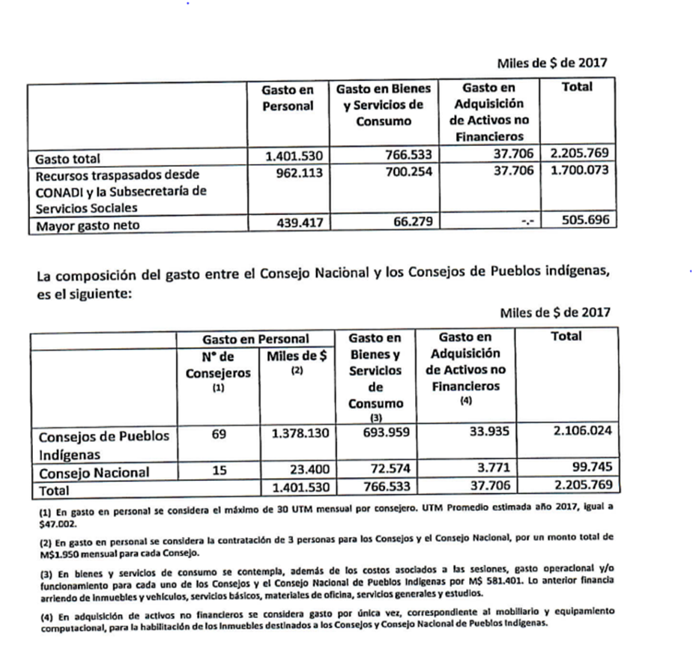

Respecto del gasto en bienes y servicios de consumo asociado a las sesiones, se consideran los siguientes supuestos:

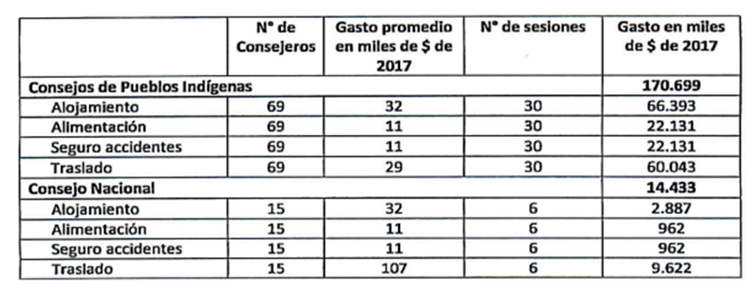
El mayor gasto fiscal que irrogue la aplicación de esta ley, durante el primer año presupuestario de su entrada en vigencia, se financiará con cargo a las partidas presupuestarias de la Corporación Nacional de Desarrollo Indígena y de la Subsecretaría de Servicios Sociales, y en lo que faltare, se financiará con cargo a los recursos de la partida presupuestaría Tesoro Público de la Ley de Presupuestos del Sector Público.

DEBATE DE LAS NORMAS SOMETIDAS A LA CONSIDERACIÓN DE LA COMISIÓN, ESTO ES TODO EL PROYECTO.

Sesión N° 271 (11.01.17)

El señor Marcos Barraza, Ministro de Desarrollo Social, efectúa presentación sobre los aspectos relevantes del proyecto, con especial énfasis en las normas de incidencia presupuestaria, a través de la siguiente presentación:

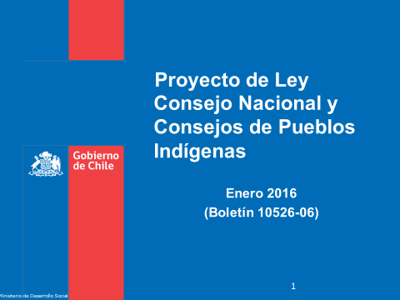

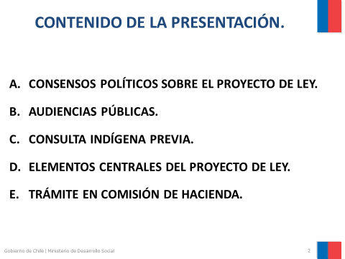

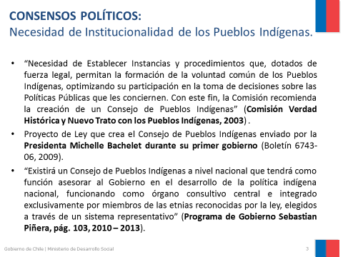

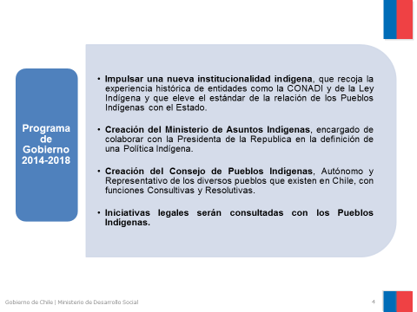

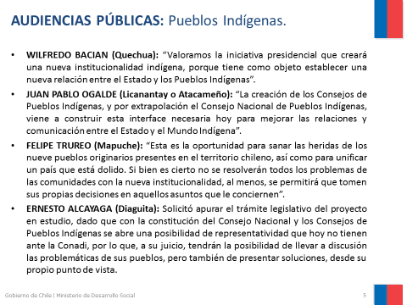

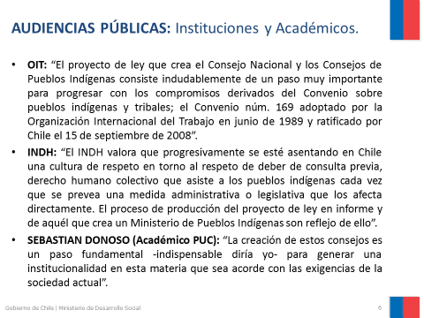

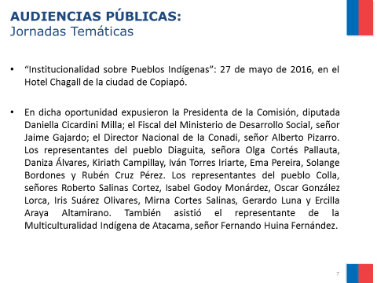

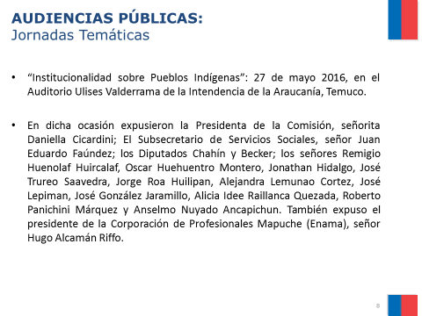

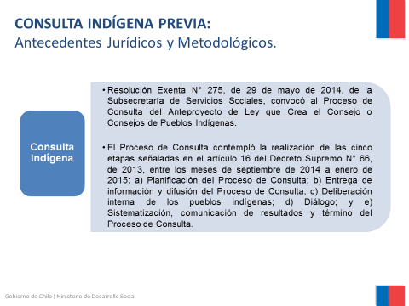

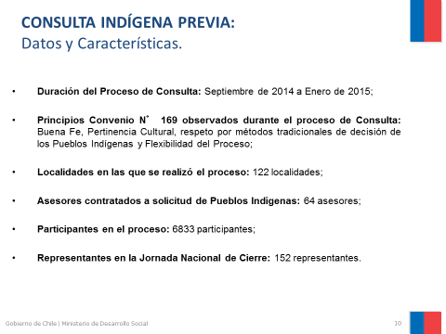

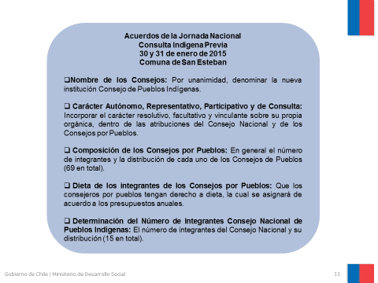

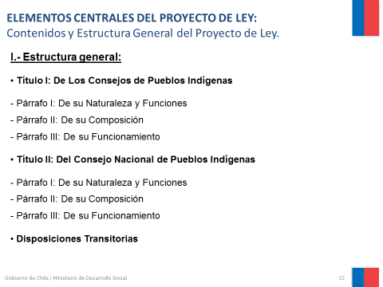

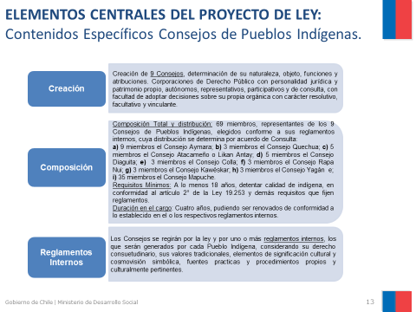

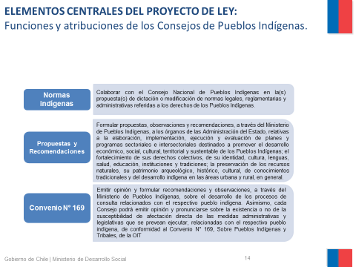

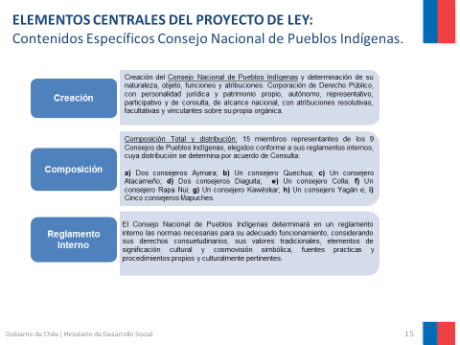

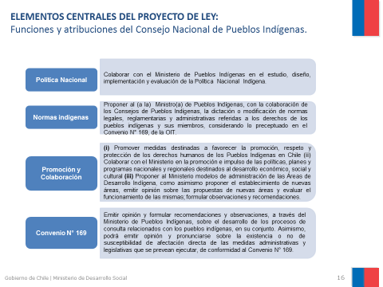

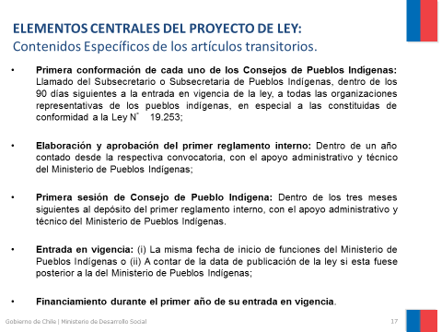

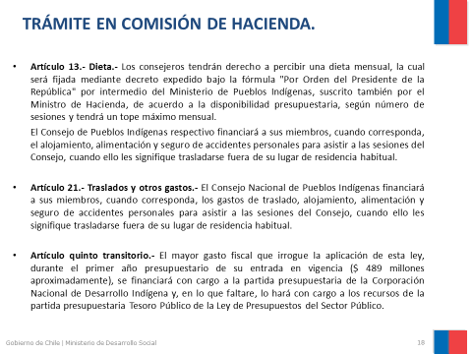

El señor Schilling, cree que el proyecto tiene un propósito fácil de compartir ya que consiste en cumplir con las disposiciones relativas al Convenio 169 y, sobre todo, con la obligación del Estado respecto a sus pueblos originarios.

Pregunta cuántas sedes tendrán los Consejos, y cree conveniente que tengan sede en los lugares con mayor presencia de pueblos indígenas ayudando así a la descentralización de los organismos estatales.

Sobre el financiamiento, dado que son Consejos que funcionarán por convocatorias en los tiempos señalados en el mismo proyecto y que sus miembros son recompensados con una dieta, consulta dónde está la burocracia que va a sostener su participación y cuánto cuesta.

El señor Melero, respecto a la discusión en la Comisión Técnica, observa que hubo un cambio sustancial en el artículo 3, letra a) del proyecto a través de una indicación parlamentaria que el Ejecutivo consideró inadmisible, mediante la cual se le da el carácter de vinculante y resolutivo a las decisiones del Consejo, en circunstancias que la idea matriz le otorgaba un carácter consultivo. Analiza que el cambio implica que las facultades del Ministro y de la Presidenta de la República quedarán subordinadas al Consejo. Comparte la inadmisibilidad de la indicación y pregunta al Ministro si el Ejecutivo va a vetar esta norma.

El señor Lorenzini, respecto a los artículos 13 y 21, de competencia de la Comisión, en los que se regula el financiamiento por parte del Consejo Nacional y de los Consejos respectivos de los gastos en que incurran sus miembros por concepto de sesionar en un lugar distinto a su residencia habitual, observa que en la primera norma no se considera el traslado y en la otra sí. Pregunta si se trata de un error o la diferencia tiene algún fundamento.

Finalmente, atendido que el proyecto de ley se financiará con cargo al presupuesto de la Corporación Nacional de Desarrollo Indígena y en lo que faltare, con recursos provenientes de la Partida Tesoro Público, pregunta si ya se tiene identificada dentro de ese presupuesto una partida específica.

El señor Macaya, sin perjuicio de considerar que el proyecto importa un avance significativo en los compromisos del Estado con los pueblos originarios se suma a las inquietudes planteadas por el Diputado Melero relativo al carácter vinculante y resolutivo que se le otorga a las decisiones del Consejo.

Por otra parte, observa que las dietas de los consejeros, viáticos y otros gastos no se encuentran definidos en la ley, ni siquiera en parámetros mínimos o máximos y, sin esos antecedentes, consulta cómo se estimó un costo anual total aproximado del proyecto de $489 millones.

El señor Chahin, asegura que si el Consejo no tiene una mínima musculatura y se transforma en una instancia meramente simbólica, lejos de ser una solución que ayude a resolver los temas de participación de nuestros pueblos indígenas va a ser un motivo más de frustración. Hace ver que uno de los problemas más graves del pueblo mapuche es la marcada desconfianza con el Estado de Chile.

Sostiene que si no se le da un rol, del punto de vista de política pública, mejor no crear el Consejo. Llama su atención que cuando se crean órganos autónomos se les dan todas las facultades, así con la Comisión de Valores, Banco Central, Sernac, se intenta que no tengan ninguna relación con el Gobierno de turno, se otorga la mayor independencia pero, tratándose de la política indígena, de una institucionalidad que se está creando por ley, nos cuestionamos el hecho de facultarla o no de su poder vinculante y autonomía. Afirma que si no se dota de esa facultad al Consejo el proyecto más que un avance es un retroceso, generará frustración y ésta a su vez desconfianza.

Por otra parte, cree que es importante fijar un rango de dieta en la ley porque puede transformarse en un elemento de coaptación y de corrupción de los miembros del Consejo. Anuncia que no está disponible para aprobarla en términos imprecisos.

El señor Silva, considera positivo el proyecto en términos generales pero hace suyas las inquietudes planteadas por los Diputados Melero y Macaya. Por lo mismo, quiere saber si el Ejecutivo va usar o no las herramientas de que dispone para reponer el texto original.

Respecto a la dieta, pregunta cuál es el sentido de redactarlo de esa forma. Dado que la misma será determinada de acuerdo a la disponibilidad presupuestaria y mediante un decreto que la emita, deja la inquietud que se requiera una consulta por decreto.

Por último, tratándose de personas que actuarán en la política pública con legítimos intereses, cree necesario que se les establezca la obligación de declarar intereses y patrimonio, para armonizarlo con el estándar que se aplica al resto de las personas que ejercen un rol de participación de política pública.

El señor Aguiló, atendido que también pertenece a la Comisión Técnica y estuvo presente en todas sus sesiones, asegura que la tramitación del proyecto fue exhaustiva y los invitados de alto nivel y pertinencia, tanto a nivel de especialidad como de representatividad de los distintos pueblos originarios.

En cuanto a la composición de la Comisión, hace presente que todos los Diputados integrantes tienen una relación intensa con las comunidades indígenas en sus respectivos distritos y, habiéndoles sido consultado el proyecto, se abstuvieron en forma unánime de formular indicaciones parlamentarias para respetar esa voluntad.

Comparte con el Diputado Chahin que si no se dota de atribuciones vinculantes al Consejo y se mantiene un carácter meramente consultivo se puede generar una frustración de expectativas muy brutal. Considera clave para no frustrar expectativas que la nueva institucionalidad tenga facultades decisorias en algunos ámbitos para que realmente sea un avance en la materia y no un retroceso.

El señor Tuma, como integrante de la Comisión Técnica y tras un largo año de tramitación del proyecto, solicita a los miembros de esta Comisión acotar el debate a las normas de su competencia.

Asegura que este proyecto, alentado por varios parlamentarios, es una de las vías de solución importante al conflicto de la Araucanía.

Espera que esta Comisión apruebe las normas que le fueron convocadas y el Ejecutivo, por su parte, dé las explicaciones requeridas sobre los asuntos económicos tratados, especialmente sobre el tema de las dietas de los consejeros.

Por último, pide celeridad en la tramitación ya que este proyecto no entrará en vigencia mientras no se apruebe el proyecto que “crea el Ministerio de Pueblos Indígenas”, que aún no se ha empezado a discutir, y mientras no se dicte el Reglamento respectivo.

El señor Auth, Presidente accidental de la Comisión, aclara que es ferviente partidario de este proyecto y de su correlato ministerial, porque no tiene sentido uno sin el otro.

Atendido que el Consejo Nacional será el principal interlocutor del Estado y de la sociedad, pregunta si su creación hace perecer ipso facto al consejo existente, Conadi.

Sin perjuicio de su apoyo al proyecto, considera muy amplias las atribuciones que se entregan el Consejo Nacional mediante los términos copulativos “vinculante” y “resolutivo”. Está de acuerdo con otorgar el carácter vinculante, que obliga al Estado, pero considera que permitirle resolver importa reemplazar al Estado, desapareciendo la estructuración del ministerio en cuanto entidad estatal dependiente del poder central. Cree que el Ejecutivo debería eliminar el término “resolutivo”.

Como va a ser un organismo al menos vinculante, le parece importante que sea efectivamente representativo y tiene dudas de la manera en que se resuelve la elección. Entiende que cada pueblo va a resolver la manera que lo elije, pero quién representa a ese pueblo para tomar esa decisión. Analiza que los consejeros de la Conadi fueron elegidos por elección popular a través de un padrón especial y le gustaría que ese sistema se extendiera para que tuvieran sus propios parlamentarios. Le preocupa que el Consejo no sea representativo porque no se ha determinado cómo ni quién elegirá a los 69 consejeros.

Por último, le sorprende que el pueblo Mapuche tenga solo un 1/3 de la representación en el Consejo, a pesar de constituir el 90% de los pueblos originarios, pero lo acepta porque ese porcentaje ha sido parte de un consenso.

El señor Marcos Barraza, Ministro de Desarrollo Social, explica que la consulta que se hace para la creación del Consejo de Pueblos Indígenas es la primera con esa envergadura; con 6.833 participantes a nivel nacional y muchas impugnaciones en sede judicial objetando el decreto N° 66 por no ajustarse al Convenio N° 69. Destaca que el procedimiento de consulta se ha ido perfeccionando gradualmente porque se trata de un proceso cultural, donde los principios de buena fe y de reciprocidad son fundamentales. En ese sentido, comenta que en el proceso constituyente indígena, participaron espontáneamente 17.043 personas.

Aclara que el Consejo Nacional funcionará en la Región Metropolitana, lo que no obsta que la Conadi, futuro Servicio Nacional de Pueblos Indígenas, siga funcionando en la Araucanía, porque lo esperable es que cada pueblo funciona en el lugar territorial que está asociada su existencia.

Respecto a la dieta de los consejeros, que estima cercana a la suma de $500.000.-, explica que está asociada a los tiempos de funcionamiento de los Consejos, cuyos máximos están establecidos en la ley (15 sesiones anuales) y actúan como parámetros para determinarla.

El señor Auth, Presidente accidental de la Comisión, atendida las inquietudes planteadas por los integrantes de la Comisión respecto a la dieta de los consejeros, interrumpe al Ejecutivo y le sugiere que, mediante indicación, se establezcan en la ley parámetros mínimos y máximos para determinarla.

Sesión N° 275 de 24 de enero de 2017.

La señora Catalina Cortés (pueblo Aymara), junto con saludar a la Comisión en su lengua nativa, hace presente, que luego de haber participado en el proceso de consulta de San Esteban, tienen especial interés en el proyecto de ley en tabla.

Respecto de las normas de competencia de esta Comisión refiere lo siguiente:

- Respecto del artículo 13 que establece que los consejeros tendrán derecho a percibir una dieta mensual, observa que la norma no señala monto y que en el proceso de consulta se estableció que las labores de estos se asemejarán a la de los consejeros regionales. Añade que cuentan con cupos por pueblos y que sus territorios tiene una larga extensión que sus pueblos tienen más de una región, razón por la cual solicitan mayor equilibrio. Añade que se debe ir avanzando en razón de las dietas que actualmente tienen los consejeros de la CONADI.

- Respecto del artículo 21 referido a traslados y otros gastos, estima que existe un vacío en materia de la dieta, puesto que no se considera la doble responsabilidad de los consejeros en los consejos.

- Respecto al artículo quinto transitorio y particularmente el informe financiero elaborado por la Dirección de Presupuestos, expresa que el monto considerado es totalmente insuficiente para cubrir las necesidades en personal y en asesoría técnica del pueblo Aymara, por lo que difícilmente se sustenta un buen Consejo para los pueblos indígenas que genere un aporte e implique un cambio sustantivo respecto de la CONADI.

El señor Wilfrido Bacián (delegado del pueblo Quechua), se refiere al proceso de la consulta indígena de San Esteban. Indica que el pueblo que representa no llegó a acuerdo respecto de los cupos para el Consejo; la propuesta que hicieron fue de cinco consejeros y el Gobierno mantuvo su postura de tres.

Expresa que debe atenderse al rol y las atribuciones que van a tener los consejeros dentro de los distintos consejos, y especialmente, en el caso del pueblo Quechua debe considerarse que tendrá asiento en tres regiones del país. Explica que para un consejero es difícil tener que recorrer el territorio de un pueblo, considerando las dificultades de desplazamiento y acceso entre las distintas zonas. Añade que incluso hay zonas que se encuentran aisladas por las especiales condiciones geográficas. Recalca que las cifras propuestas por el Gobierno no se condicen con las atribuciones que tienen los consejeros y remarca que en el proceso de consulta siempre se estableció que la dieta que iba a percibir un consejero iba ser la misma de un CORE. Añade que también debe considerar la capacidad técnica que va a tener el Consejo. Finalmente, manifiesta que la disposición presupuestaria del Gobierno es muy inferior a las expectativas de los distintos pueblos indígenas.

La señora Marcela Varas (representante del pueblo Atacameño), destaca que la discusión del presupuesto del Consejo es un tema fundamental para los pueblos indígenas. Asevera que en la Región de Antofagasta- que se caracteriza por su gran inversión minera- los consejos de pueblos van a cumplir una labor fundamental, no solo en cuanto a la asesoría técnica, sino también respecto de la contratación de profesionales que presenten a las comunidades planes de desarrollo para enfrentar de mejor manera las inversiones de la región. Señala que el presupuesto planteado, en base a la dieta de un concejal, es evidentemente escaso y no se condicen con las expectativas que tenían del proyecto. Estima que tanto el Consejo Nacional como los consejos de las regiones deben tener dentro de su presupuesto recursos para financiar traslados, contrataciones, arriendo de oficinas, entre otros gastos. Reconoce que de haber sabido que la dieta del consejero iba a ser la de un concejal el pueblo atacameño habría solicitado al Gobierno más cupos.

El señor Erik Chinga (representante del pueblo Diaguita) comienza por señalar que la extensión territorial de pueblo comprende desde Copiapó a Choapa, sin embargo indica que últimamente también se han organizado en la V Región. Expresa que por la extensión del territorio es difícil representar y asesorar a las distintas comunidades, razón por la cual socita al Ejecutivo un presupuesto que se condiga con las necesidades de los distintos pueblos para desarrollar su cosmovisión y cultura. Manifiesta que la idea que se la dieta de los consejeros se equipare a la de un CORE se fundamenta en la representación popular. finalmente, comparte las peticiones manifestadas por los representantes de pueblos indígenas que le precedieron en el uso de la palabra en cuanto al monto de la dieta asignada.

El señor Luis Pailapichun (representante del pueblo mapuche y Cacique de la jurisdicción Kuico-Rahue), manifiesta que la extensión de territorio del pueblo comprende desde la IV Región hasta la Región Magallanes. Considera que la dieta es insuficiente si se considera la ardua labor de los consejeros y los gastos asociados a asesorías profesionales y técnicas, oficina y traslados.

El señor Melero, pregunta a cómo se determinó el monto de la dieta de los consejeros establecido en la indicación del Ejecutivo al artículo 13, que es equivalente a 5 unidades tributarias mensuales por cada sesión a la que asistan, con un tope mensual máximo de 15 unidades tributarias mensuales.

El señor Marcos Barraza (Ministro de Desarrollo Social), procede a explicar la indicación presentada por el Ejecutivo al artículo 13, señalando que la determinación del monto obedece a la fluctuación y equivalencia con la dieta que actualmente tiene un concejal, con una diferencia. En este caso aquellas materias relativas a alojamiento, traslado, viáticos y seguros de accidente son adicionales a la dieta. Además el proyecto de ley establece que cuando faltasen recursos irán con cargo al presupuesto de la CONADI o del Tesoro Público en su caso. Recuerda que teniendo presente que los Consejos y el Consejo Nacional van a ser entidades con patrimonio propio, la discusión sobre su asignación presupuestaria va a estar supeditada a la ley de Presupuesto de todos los años, y en efecto, si faltasen recursos podrían irse incrementando. Explica que el presente proyecto de ley debe entenderse complementario del proyecto que crea el ministerio de pueblos indígenas y, que en efecto, el ministerio presenta un apoyo permanente al Consejo Nacional y a los nueve Consejos. La dieta está fijada en un máximo de 15 UTM, equivalente, a $ 693.000 mensuales (según la UTM del mes de enero). Indica que se estima $ 489.000 millones para los 69 consejeros.

Consultado por el carácter vinculante y resolutivo de los Consejos, reconoce que efectivamente el Ejecutivo hizo reparos sobre esta materia durante la discusión llevada a cabo en la Comisión Técnica. Sin perjuicio de lo anterior, considera que deben tener un grado de incidencia importante y que debe entenderse que tanto los Consejos como el Ministerio de Pueblos Indígenas deben entenderse como un componente más dentro de la nueva institucionalidad que se está diseñando y legislando, para efectos de derechos económicos, sociales, culturales y políticos de los pueblos indígenas . Puntualiza que los reparos o indicaciones que formulará el Ejecutivo en esta materia los hará en el Senado, durante el segundo trámite constitucional de la iniciativa.

Respecto de la inquietud en relación a la participación del Servicio Electoral en la determinación de la elección de los diferentes representantes consejeros de cada uno de los nueve pueblos indígenas y del Consejo Nacional de Pueblos Indígenas, explica que el Ejecutivo definió que no se tendrá una actitud paternalista, en el sentido de definir el mecanismo de determinación de sus autoridades, particularmente consejeros, dado que puede darse el caso que por cosmovisión, cultura y tradición de un pueblo las autoridades se elijan de una manera, y en otro pueblo, se elijan de un modo diverso. Aclara que cada pueblo tendrá la autonomía y el plazo de un año para definir ese mecanismo y explica que en caso de que el respectivo pueblo no llegue a acuerdo para determinar sus autoridades, será el Ministerio de Pueblos Indígenas quien elaborará ese reglamento respectivo.

El señor Auth (Presidente en ejercicio de la Comisión), consulta quién será el que informe al Ejecutivo cuál será el mecanismo acordado por el pueblo indígena para determinar sus autoridades. El señor Marcos Barraza (Ministro de Desarrollo Social), explica que el Ejecutivo no define a priori quien es el representante. Indica que el punto de partida está dado por el artículo primero transitorio. Sobre la eventual participación del Servicio Electoral estima que se trata de una discusión que debe darse en el macro del proyecto de ley que crea el Ministerio Indígena.

El señor Jaime Gajardo (Fiscal del Ministerio de Desarrollo Social), consulta por la aplicación de la ley 20.880 sobre declaración de intereses y patrimonio a los miembros de los distintos Consejos, afirma que no se les aplicará en virtud del principio de autonomía que rige al interior de los Consejos. Explica que son corporaciones de derecho público con patrimonio propio que pueden determinar su organización interna, sin embargo en el reglamento interno deberán establecer normas de remoción y cesación de los cargos y las incompatibilidades que puedan existir al interior de cada Consejo.

El señor Silva, consulta si existen otros casos en que corporaciones autónomas de derecho público se les aplique el estatuto planteado en este proyecto de ley. El señor Jaime Gajardo (Fiscal del Ministerio de Desarrollo Social), expresa que no existe otro caso similar, dado que se trata de la primera corporación de derecho público, autónoma, que se crea para los pueblos indígenas, que respeta su derecho consuetudinario, autonomía y autodeterminación. Aclara que en Chile las corporaciones de derecho público no tienen por objeto la participación y la representación política de los pueblos indígenas. Enfatiza que se trata de una institución novedosa que está alineada con el derecho internacional de pueblos indígenas y afirma que a nivel comparado existen estándares similares al que se está creando.

El señor Chahin, considera correcto que en virtud del principio de autonomía cada pueblo decida el mecanismo para determinar sus autoridades, sin embargo, consulta quién fiscalizará el cumplimiento del mecanismo elegido en el sentido de garantizar el cumplimiento de los derechos para los miembros de los pueblos indígenas. Considera que tratándose de un proceso electoral la participación del Servicio Electoral, es adecuado solo para fiscalizar el mecanismo. Respecto de las dietas está de acuerdo que el monto sea fijado por ley y no mediante reglamento. Consulta si efectivamente en el proceso de consulta de San Esteban se estableció que las dietas de los consejeros serían equivalente a las de los Consejeros Regionales. Recalca que los acuerdos se respetan íntegramente o definitivamente no se adoptan. Finalmente, considera que el inciso segundo del artículo 13 relativo a los Consejos de Pueblos Indígenas debe establecerse que se financiará los gastos de traslado, al igual que se establece para el Consejo Nacional ,en el artículo 22, ya que de lo contrario, deberá aumentarse el monto de la dieta para estos efectos.

El señor De Mussy, solicita al Ejecutivo actualizar el informe financiero dado que el monto señalado escasamente alcanza para cubrir las dietas de los consejeros. Además recalca la importancia de considerar asesorías técnicas para cada pueblo indígena.

El señor Jaramillo, comparte las inquietudes expresadas por los parlamentarios en materia de financiamiento. Señala que los problemas e inquietudes manifestadas se podrán resolver cuando se encuentre creado el Ministerio de Pueblos Indígenas. Hace presente que con el informe financiero actual no está disponible para aprobar el proyecto.

El señor Melero, considera que el proyecto de ley avanza en materia de consagrar una mejor representación de los pueblos indígenas, sin embargo, enfatiza que no está disponible para aprobar recursos para financiar Consejos resolutivos y vinculantes, toda vez que considera que ello atenta contra la soberanía del Estado, y además, por apartarse de la idea matriz del proyecto de ley. Consulta a los representantes de los pueblos indígenas la opinión sobre el particular, y al Ejecutivo, solicita un pronunciamiento sobre si vetará o no el proyecto de ley en caso de aprobarse en los términos que fue aprobado por la Comisión Técnica.

El señor Lorenzini, manifiesta que los problemas que presenta la iniciativa son de índole financieros, razón por la cual es estima fundamental la presencia del Ministro de Hacienda. Considera que el proyecto es inconstitucional toda vez que mediante el artículo 1° se crean Consejos de Pueblos Indígenas que se constituirán como corporaciones de Derecho Público, con personalidad jurídica y patrimonio propio, sin establecer cómo se conforma dicho patrimonio.

El señor Chahin, concuerda con el señor Lorenzini y recalca que el informe financiero es absolutamente insuficiente, dado que solo se hace cargo de los recursos destinados a las dietas, pero nada establece respecto del patrimonio de los Consejos, ni del funcionamiento interno de éstos. Consulta cómo va a operar sin patrimonio, sin planta, sin asesores, sin personal para su funcionamiento.

El señor Auth (Presidente en ejercicio de la Comisión), manifiesta que es imposible someter a votación el proyecto de ley con un informe financiero que no se ajusta a la realidad, ni da cuenta del patrimonio de los Consejos que se están creando. Al respecto, el señor Marcos Barraza (Ministro de Desarrollo Social), aclara que el informe financiero establece un funcionamiento para el primer año y reconoce que efectivamente está desactualizado porque fue presentado en enero de 2016, sin embargo, subraya que si es coherente ya que identifica el gasto de iniciación de los Consejos y del Consejo Nacional de Pueblos Indígenas y contempla - además- que se financiará con cargo a la partida presupuestaria de la Corporación Nacional de Desarrollo Indígena y, en lo que faltare, con cargo a los recursos de la partida presupuestaria Tesoro Público de la Ley de Presupuestos del Sector Público. No obstante lo anterior, hace presente, que las observaciones recibidas serán analizadas por el Ejecutivo.

Sesión N° 278 de 1 de marzo de 2017.

El señor Carlos Huenchial, representante del pueblo Mapuche, señala que es Lonco de la comuna de Lautaro y que junto a otros 32 miembros representa a la Región de la Araucanía. Manifiesta que su intención es dialogar para que el pueblo Mapuche y el Estado puedan resolver y lograr acuerdos respecto a lo que ocurrió en la historia de Chile. Afirma que también son chilenos y no puede callar la cosmovisión territorial del pueblo Mapuche, anunciando que si no son escuchados tomarán medidas.

El señor Remigio Huenulaf, refiere que son tres artículos del proyecto de ley que presentan conflictos. Comenta que como uno de los 32 miembros que representan a la Región de la Araucanía lleva más de 3 años trabajando en soluciones y acuerdos con el Estado, en el proceso de consulta, pero los resultados del mismo no se encuentran reflejados en el texto del proyecto. Denuncia que el proyecto de ley no cumple con las garantías acordadas ni con el monto de la dieta que debiesen tener sus representantes ni con el monto del presupuesto asignado a los consejos. Lamenta que el ministro no haya presentado las indicaciones prometidas y que no haya informado anticipadamente su inasistencia. Hace presente su disposición a dialogar para alcanzar acuerdos sin presionarse por la urgencia ni celeridad de la tramitación del proyecto, ya que lo importante es que resulte satisfactorio y beneficioso para sus representantes. Aclara que no será cómplice de una ley sin presupuesto y sin movilidad ni facultades de sus consejeros, quienes, a su juicio, realizarán una labor similar a la de un parlamentario de la República.

El señor Luis Pailapichun Yefi, representante del pueblo Mapuche, lamenta la ausencia del ministro porque considera importante conversar sobre el monto de la dieta de los consejeros de los 9 pueblos indígenas, que no puede ser débil. Espera que la cifra que se presente en una próxima reunión sea acorde a la calidad y responsabilidad del cargo.

El señor Jonathan Hidalgo, secretario y asesor jurídico de la Mesa Regional Indígena, comenta que ha sido un largo proceso de diálogo con el Estado, que se inicia con encuentros en distintas comunas del país y que culmina con el acaecido en San Esteban, lugar en que los acuerdos se materializaron en un acta suscrita por ambas partes, el Ejecutivo representado por el Ministerio de Desarrollo Social. Después de revisar el texto del presente proyecto de ley, le preocupa que varios de los referidos acuerdos no están reflejados en él y el propósito de esta sesión era analizar esas diferencias, contenidas básicamente en tres normas (los artículos 13, 21 y quinto transitorio). Es por ello que lamenta la inasistencia del ministro y que no se hubiese hecho llegar las indicaciones y el estudio financiero comprometidos. Indica que ellos sí venían preparados y pide el correo electrónico de la Comisión para hacer llegar sus propuestas respecto a las referidas normas. Al respecto comenta que sus propuestas dicen relación con el patrimonio y funcionamiento interno de los consejos y con el derecho a percibir una dieta mensual, traslado y otros gastos por parte de los consejeros. Subraya que no forma parte del acuerdo base la analogía que se ha esbozado por parte del Ejecutivo entre los consejeros de pueblos indígenas y los concejeros municipales o regionales.

Como prueba de lo anterior, dejará a disposición de la Comisión copia íntegra del acta suscrita en San Esteban, en la cual se les asimila a la categoría de parlamentarios. Tiene como expectativa una dieta para los consejeros equivalente a 64,6 UTM, para asignación personal 32,3 UTM y para transporte, alojamiento y otros conceptos 21,6 UTM, lo que da un total de 118 UTM por concejero.

El señor Felipe Trureo, representante del pueblo Mapuche, pide claridad y sensibilidad para entender que el pueblo Mapuche quiere real participación. Denuncia que después de la reunión en San Esteben han sido dejados a un lado, a pesar del esfuerzo que les significo a muchos de ellos poder desplazarse hacia allá a contestar la consulta. Quieren más participación y más interés por parte del Ejecutivo en atender sus demandas. Comenta que en la Región de la Araucanía hay un grupo mayoritario que sí quiere dialogar sobre los cambios pero deben darles la oportunidad de ser escuchados en todas las instancias. Considera que hay desconocimiento sobre los pueblos indígenas y resalta la necesidad de que ellos sean oídos como sus verdaderos representantes para dar solución definitiva a los conflictos, sin buscar un provecho político por parte de quienes dicen querer ayudarlos.

El señor Wilfredo Bacian, representante del pueblo Quechua, comenta que asistió a la sesión pasada y cree que el Ejecutivo actuó de mala fe en relación al presupuesto asignado al proyecto de ley. Lamenta la ausencia del ministro a la presente sesión y que nuevamente no exista claridad respecto a ese ítem tan relevante. Reconoce que los han invitado en varias ocasiones, sin embargo los dejan fuera de las instancias trascendentales. Considera necesario restablecer el diálogo y formar una mesa de trabajo para discutir el texto de la ley, denunciando falta de voluntad política. Desaprueba que el Gobierno no les entregue información ni los haga participes respecto al funcionamiento y atribuciones de los consejos, dieta de los consejeros ni presupuesto financiero asignado a la nueva institucionalidad.

Hace presente que concurrieron al llamado de consulta de buena fe, esperando que el Gobierno no les fallara una vez más, pero advierte que si el Ejecutivo se aleja abiertamente de los acuerdos alcanzados en la comuna de San Esteban solicitarán su no aprobación. Ante el escenario actual, prefiere esperar a que se discuta nuevamente el proyecto en otras comisiones, como Gobierno Interior y Derechos Humanos y Pueblos Originarios, para mejorarlo. En atención al esfuerzo que les significa desplazarse a la zona central, solicita a la Comisión que les hagan llegar las indicaciones que presentará el Ejecutivo antes de la sesión, y así evitar viajes innecesarios.

El señor Monsalve, Presidente de la Comisión, resuelve que las indicaciones formuladas por el Ejecutivo serán remitidas a los representantes de los 9 pueblos originarios en cuanto sean presentadas.

El señor Oscar Huehuentro, representante del pueblo Mapuche, le sorprende y preocupa que no haya representantes del Ejecutivo en la sesión porque el Convenio 169 es vinculante para el Estado de Chile y el proceso de consulta que se llevó a cabo a partir del año 2014 culminó con acuerdo de las partes para dar una solución definitiva a un largo conflicto. Pide más respeto por los pueblos originarios y sus representantes. Tiene esperanza en el poder Legislativo, en que los parlamentarios actuarán de buena fe, haciendo valer los compromisos adquiridos por poder Ejecutivo.

La señora Marcela Varas, representante del pueblo Likantay o Atacameño, lamenta la ausencia del Ejecutivo, que no se les haya hecho llegar la información financiera del proyecto y que no se haya considerado su participación en la tramitación del mismo. Insiste en cuanto a que el presupuesto asignado al proyecto, según lo informado en sesión anterior, resulta insuficiente para solventar los gastos asociados a la nueva institucionalidad que se crea, especialmente respecto a la dieta de los consejeros.

Afirma que la Presidenta de la República se comprometió con ellos a que podrían participar y presentar indicaciones al proyecto durante su tramitación. Concluye que no hay igualdad de condiciones entre las partes si una de ellas toma conocimiento el mismo día de la sesión de los cambios que se formulan al proyecto, porque impide analizar las propuestas y elaborar contraargumentos. Por lo mismo, pide más respeto hacia los pueblos indígenas y anticipación en la información.

El señor Chahin, argumenta que se hizo un gran esfuerzo inédito de consulta con una comprometida participación por parte de los representantes de 9 pueblos originarios, quienes de buena fe han optado por el diálogo político, y que culminó con el referido acuerdo arribado en la comuna de San Esteban. Cree que el gran problema del Estado con los pueblos originarios radica en el no cumplimiento sistemático de los acuerdos alcanzados, afectándose las confianzas.

Considera que el proyecto tiene dos problemas: el cuestionamiento al carácter vinculante del que se ha dotado a los consejos; y, el presupuesto asignado a la nueva institucionalidad que se crea.

Agrega, respecto al primer punto, que en la actualidad el consejo de la Conadi es resolutivo y sus acuerdos son vinculantes, por lo que no tiene sentido crear una figura con más autonomía pero más débil y con menos facultades, lo que implicaría un retroceso.

Por último, en cuanto al tema presupuestario, considerando que se crea una institución de derecho público, con personalidad jurídica y patrimonio propio cree fundamental dotarlos de recursos suficientes y de una planta de funcionarios. Los recursos asignados no alcanzan para elaborar una estructura administrativa mínima, ni menos para abastecerse de asesoría técnica o profesional. Le cuesta imaginar una institución tan precaria. Ignora si este asunto formó parte del proceso de consulta y le gustaría tener información al respecto.

El señor De Mussy, atendido que esta sesión estaba fijada con un mes de anticipación, considera que el Ejecutivo debió excusarse con anterioridad evitándoles a los invitados un viaje infructuoso, quienes merecen respeto.

En cuanto al informe financiero, recuerda que presentaba el problema de no alcanzar ni siquiera para pagar las dietas de los consejeros y fue la razón por la que no se despachó el proyecto en la sesión anterior. Cree que el texto que se apruebe debe estar a lo menos acordado con los legítimos representantes de los pueblos originarios.

Por último, empatiza con los representantes y pide que las indicaciones del Ejecutivo lleguen con la debida antelación para que sean puestas en su conocimiento.

El señor Auth, es ferviente partidario de la decisión del Estado de crear un Ministerio y un Consejo de Pueblos Indígenas, porque hay una dimensión de representación política evidente como base del problema. En ese contexto, la conversión del consejo de la Conadi en un consejo de pueblos indígenas suponía que era a un estadio superior de representación. Incluso, manifiesta su deseo relativo a la existencia de parlamentarios representantes de los pueblos originarios en el parlamento chileno, respecto del cual ya se han presentado mociones.

Le parece que lo peor que puede hacer el Gobierno es crear un Ministerio y un Consejo de Pueblos Indígenas sin el respaldo básico, es decir, que no sea celebrado por los actores principales. No le sorprende que los acuerdos alcanzados en la comuna de San Esteban no se hicieran cargo de las cuestiones prácticas, porque es una práctica del Ejecutivo no comprometer recursos en esas instancias. Intuye que el proyecto pretende equiparar a los consejeros a un concejal lo que, a su parecer, no implicaría pasar a un nivel superior de representatividad respecto a la Conadi, ya que los consejeros de esta última están mucho más asimilados a un concejero regional, desde el punto de vista de las dietas y de los gastos operacionales.

Por lo dicho, sugiere mandar una nota al Ministro de Hacienda señalando el riesgo y manifestando la preocupación de que el proyecto no se constituya como un avance en la materia, atendida la falta de presupuesto y autonomía financiera de la nueva institucionalidad que se crea.

El señor Jaramillo, repara que en el informe de la Comisión de Gobierno Interior consta que lo discutido no se consideró como un beneficio económico sino como una obligación del Ejecutivo para que el aparato institucional que crea pueda funcionar.

Concluye que la presente sesión no debió llevarse a efecto, atendido que el Gobierno no había formulado las indicaciones comprometidas. Pide disculpas a los representantes por disponer de su tiempo, aclarando que no es responsabilidad de los integrantes de la Comisión.

El señor Monsalve, Presidente de la Comisión, atendido el tenor del debate y las observaciones de los demás integrantes, propone acordar lo siguiente:

- Garantía total y absoluta que el presente proyecto sólo se despachará en la medida que haya existido debate e información necesaria a los actores principales. Para lo anterior, propone oficiar al Ministro de Desarrollo Social para que cambie la urgencia del proyecto, estableciendo un nuevo itinerario de discusión legislativa del mismo en la próxima sesión.

- Atendido que el proyecto surge en aras de acercar al Estado con los pueblos originarios, trasmitir un mensaje al Ministro de Hacienda haciendo presente que ese fin sólo se logra en la medida que se dote a la nueva institucionalidad de capacidad de resolver sobre sus asuntos y de presupuesto, teniendo en consideración las expectativas razonables de los actores principales.

- Hacer llegar a los representantes de los pueblos originarios el tenor de las indicaciones que formule el Ejecutivo, tan pronto como la Comisión tome conocimiento de ellas.

Sesión N° 285 de 14 de marzo de 2017.

El señor Marco Barraza (Ministro de Desarrollo Social), hace presente, que en la última sesión legislativa del mes de enero los parlamentarios plantearon observaciones al proyecto de ley, especialmente respecto de los traslados de los consejeros del Consejo de Pueblos Indígenas, y respecto del carácter de la dieta

Señala, que a raíz de lo anterior, el Ejecutivo presentó dos indicaciones. La primera de ellas, al artículo 13, mediante la cual se explicita la dieta de 5 UTM por cada sesión a las que asistan, con un tope mensual máximo de 15 UTM para cada uno de los 69 consejeros.

Mediante la segunda indicación se establecen los gastos de traslado que se incorporan de los 15 consejeros nacionales.

Además de lo anterior, se observó por parte de los parlamentarios, la necesidad de contar con un informe financiero más detallado respecto de los gastos asociados a la existencia de este nuevo Consejo. Precisa que el informe financiero de origen - cuando se legisla presupuesto - establece monto de 489 millones de pesos.

Indica que el gasto fiscal que irrogue la aplicación de esta ley, durante el primer año de su entrada en vigencia, considerando su efecto año completo, es de $ 769 millones, de los cuales $263 millones se financian con la reasignación de los recursos que actualmente contempla en su presupuesto la CONADI para su Consejo Nacional, por lo tanto, el mayor gasto fiscal del proyecto corresponde a $506 millones.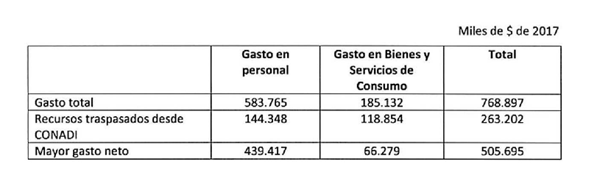

El señor Luis Palacios (Jefe del Sector de Políticas Sociales), procede a explicar el informe financiero. Indica que los costos y la dieta fueron incorporados originalmente en el proyecto. Aclara que el informe financiero original se refería solo al incremental, en cambio, el actual, explica el costo total del proyecto y explicita el incremental actualizado a la fecha.

Precisa que la cuantificación de los $769 millones contempla la alimentación; hospedaje; traslado y el seguro de accidentes personales, en el entendido que salgan del lugar habitual de residencia. Se cuantifican los costos a nivel de todos los consejeros, a nivel nacional y local.

Respecto del gasto de bienes y servicios de consumo, indica que se consideraron los siguientes supuestos:

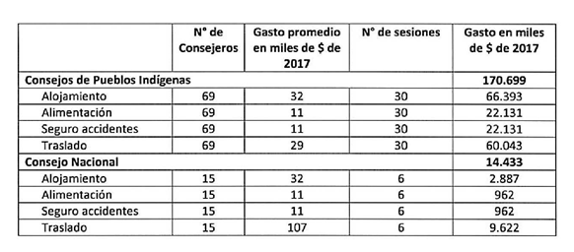
Explica que el límite máximo de sesiones que pueden tener a nivel local son 39 y que en base a ello se supone un promedio anual de 30 sesiones. A nivel nacional se consideró el límite de 6 sesiones.

Manifiesta que los supuestos señalados se trabajaron en conjunto con el Ministerio De Desarrollo Social y señala que si bien existen cuestionamiento por parte de los pueblos indígenas sobre la dieta y el funcionamiento, éstos no se reflejaron en las modificaciones, es decir, en el informe se cuantifica solo aquello que la ley señala financiar.

El señor De Mussy, junto con felicitar al nuevo Presidente por su nombramiento, consulta si existió el trabajo previo con los pueblos indígenas en la formulación de las indicaciones, tal como se habría anunciado y comprometido en la última sesión del mes de enero. También consulta la razón de la inasistencia del Ministerio de Desarrollo Social en esa oportunidad.

El señor Jose Miguel Ortiz (Presidente de la Comisión), recuerda las normas de competencia de la Comisión: artículo 13 referido a la dieta; artículo 21 relativo a los traslados, y el artículo quinto transitorio sobre el financiamiento de mayor gasto.

El señor Lorenzini, junto con el señor Jaramillo, presenta dos indicaciones y explica que si bien son de carácter formal tienen un espíritu profundo. La primera de ellas es al artículo quinto transitorio para reemplazar la expresión “lo hará” por “se financiará”. Añade que en definitiva se pretende adecuar la norma a los términos del informe financiero.

Añade que la segunda indicación tiene por objeto trasladar el artículo quinto transitorio como un último artículo permanente, por cuanto se refiere al financiamiento y no a aspectos transitorios.

Por otra parte, el señor Silva, propone dos indicaciones, la primera de ellas agrega un nuevo inciso, al final del artículo 13, y la segunda, para agregar un nuevo inciso al final del artículo 21. Explica que ambas indicaciones pretenden armonizar estos preceptos con el resto de las normas relativas a las incompatibilidades que tienen los cargos públicos y expresa que son del siguiente tenor:

- Indicación de los señores Silva y De Mussy para agregar un nuevo inciso al final del artículo 13:

“Sin perjuicio de lo dispuesto en el artículo 5° inciso 3°, el desempeño de las labores de los Consejeros será incompatible con todo otro empleo o servicio retribuido con fondos fiscales o municipales y con las funciones, remuneradas o no, de consejero, director o trabajador de instituciones fiscales, semifiscales, organismos autónomos nacionales o extranjeros, empresas del Estado y, en general, de todo servicio público creado por ley, como asimismo, de empresas, sociedades o entidades públicas o privadas en que el Estado, sus empresas, sociedades o instituciones centralizadas o descentralizadas, tengan aportes de capital mayoritario o en igual proporción o, en las mismas condiciones, representación o participación. En caso de ser electo Consejero, quedará cesado inmediatamente de cualquier empleo o servicio retribuido por el Estado, de aquellos descritos en el presente inciso.
Asimismo, aquellas personas que hubieren sido designadas Consejeros, dentro de los 30 días siguientes a su asunción en el cargo, deberán presentar una declaración jurada de patrimonio e intereses, en la forma dispuesta en los artículos 6°, 7° y 8° de la Ley 20.880 sobre Probidad en la Función Pública y Prevención de los Conflictos de Intereses.

Además, el Reglamento Interno de cada Consejo deberá establecer el mecanismo en virtud del cual los Consejeros pueden abstenerse de participar y votar cuando se traten de materias o se resuelvan asuntos en los que puedan tener interés, debiendo informar además al Consejo sobre interés que le afecta.”.

- Indicación de los señores Silva y De Mussy para agregar un nuevo inciso, al final del artículo 21:

“El desempeño de las labores de los Consejeros Nacionales será incompatible con todo otro empleo o servicio retribuido con fondos fiscales o municipales y con las funciones, remuneradas o no, de consejero, director o trabajador de instituciones fiscales, semifiscales, organismos autónomos nacionales o extranjeros, empresas del Estado y, en general, de todo servicio público creado por ley, como asimismo, de empresas, sociedades o entidades públicas o privadas en que el Estado, sus empresas, , sociedades o instituciones centralizadas o descentralizadas, tengan aportes de capital mayoritario o en igual proporción o, en las mismas condiciones, representación o participación. En caso de ser electo Consejero Nacional, quedará cesado inmediatamente de cualquier empleo o servicio retribuido por el Estado, de aquellos descritos en el presente inciso.

Asimismo, aquellas personas que hubieren sido designadas Consejeros Nacionales, dentro de los 30 días siguientes a su asunción en el cargo, deberán presentar una declaración jurada de patrimonio e intereses, en la forma dispuesta en los artículos 6°, 7° y 8° de la Ley 20.880 sobre Probidad En la Función Pública y Prevención De los Conflictos De Intereses.

Además, el Reglamento Interno del Consejo Nacional deberá establecer el mecanismo en virtud del cual los Consejeros Nacionales puedan abstenerse de participar y votar cuando se traten de materias o se resuelvan asuntos en los que puedan tener interés, debiendo informar además al Consejo Nacional sobre interés que le afecta.”

Por otra parte, el señor Monsalve, consulta con qué instrumento contará el Consejo Nacional al momento de representar los intereses de los pueblos indígenas ante los Poderes Legislativo o Ejecutivo en la tramitación de un proyecto de ley. Afirma que para representar intereses se requieren herramientas y capacidad para incidir en el debate, como sería contar con una asesoría especializada. Consulta cómo el rol de representación va a ser eficaz.

El señor Auth, hace presente, que todos los parlamentarios respaldaron la tramitación paralela de los dos proyectos de ley relativos a los pueblos originarios, por una parte, el proyecto que crea el Ministerio de Pueblos Indígenas y, por otra, el que crea el Consejo Nacional y los Consejos de Pueblos Indígenas, toda vez que se comparte el diagnostico en cuanto a que la representación de dichos pueblos, en la incidencia de la dirección política nacional, es escasa. Estima que no obstante lo anterior, al elevar el estándar también se eleva la expectativa, razón por la cual reconoce que espera un nivel superior al de la situación actual. Manifiesta que no hacer distinción entre consejeros locales y consejeros nacionales constituye una equivocación. Estima que los 15 miembros representantes de los pueblos originarios ante la sociedad deben tener un estatus muy superior al planteado en la iniciativa legal. Anuncia que su voto será de abstención dado que estima inconveniente apoyar el nacimiento de una entidad como esta sin un mínimo respaldo a quienes están destinados a ser beneficiados.

El señor Melero, estima necesario aclarar el uso y destinación de los recursos que serán aprobados por esta Comisión. Manifiesta no compartir la redacción del artículo 3°, letra a), que dispone dentro de las atribuciones del Consejo de Pueblos Indígenas, formular propuestas y observaciones de carácter vinculante y resolutivo al Ministerio de Pueblos Indígenas relativas a la elaboración, implementación, ejecución y evaluación de la Política Nacional Indígena. Sostiene que el carácter vinculante y resolutivo de las propuestas y observaciones no fueron consideradas originalmente en el proyecto de ley y que su incorporación -vía indicación parlamentaria- atenta contra la lógica estatal, pues deja de ser el Ejecutivo el que fija la política indígena del país. Recuerda que el Ministro de Desarrollo Social solicitó en su oportunidad que se declarara inadmisible la indicación, como asimismo, que su contenido propone un estándar más alto que el exigido por el Convenio 169 de la OIT. Pide al Ejecutivo certeza en cuanto a su postura y pregunta si estará dispuesto a vetar la norma si se aprueba en los mismos términos. Advierte que voto queda supeditado a la postura del Gobierno, en cuanto a si el carácter del Consejo es vinculante o propositivo, puesto que no respaldará una norma que esté por sobre la potestad del Presidente de la República.

El señor Aguiló, sugiere al Ejecutivo acoger lo señalado por el señor Melero y eliminar la palabra resolutivo de la letra a) del artículo 3°, dado que su redacción conlleva a confusión. En todo caso, explica que el literal mencionado se refiere a formular propuestas y observaciones, entendiendo que ello no significa sino que siempre deberán ser consideradas pero no necesariamente en los mismos términos planteados por el Consejo. Suscribe lo planteado por el señor Monsalve en cuanto a la necesidad de que exista un organismo asesor que se encuentre a disposición plena del Consejo de Pueblos Indígenas y de los Consejos de Pueblos. Finalmente, estima fundamental hacer la distinción entre las dietas de los Consejos de Pueblos y la del Consejo Nacional, en el sentido de mantener la establecido en el proyecto de ley para los primeros y elevar la dieta del Consejo, haciéndola equivalente a la recibida por los Consejeros Regionales, habida consideración que para el Ejecutivo implicaría un aumento marginal.

El señor Macaya, respecto a la eliminación de la expresión resolutiva propuesta por el señor Aguiló, estima fundamental clarificar el sentido de la norma. Entiende que se formuló una reserva de constitucionalidad por parte del Ejecutivo sobre la actual redacción y pide sea fundamentada. En cuanto al artículo 8° que prescribe que “cualquier persona perteneciente al respectivo pueblo indígena podrá impugnar los procesos de determinación de consejeros, así como los procesos realizados para la generación o modificación del o los reglamentos internos...” pregunta por qué no se consideró un quórum dado que del modo planteado cualquier persona pueda paralizar dichos procesos, lo que – a su juicio- atenta contra el espíritu del proyecto.

La señora Catalina Cortés (representante indígena del pueblo Aymara y representante de la Comisión Regional de Pueblos Indígenas). En primer lugar, y con el objeto de aclarar el sentido de las observaciones emitidas en la última sesión en la que intervino ante la Comisión, expresa que lo que se pretende es la creación de una nueva institucionalidad con todo lo que conlleva, con representatividad de todos los pueblos y con una dieta más digna y justa para los pueblos indígenas.

En segundo término, considera que no ha habido voluntad del Ejecutivo para cumplir los acuerdos comprometidos ante esta Comisión. Indica que en la sesión pasada el Ejecutivo se comprometió a entregar una propuesta y compartirla con los pueblos indígenas, sin embargo, lamenta que ello no haya ocurrido y afirma desconocer las indicaciones presentadas en la Comisión. Expresa que a pesar de lo anterior, los pueblos indígenas confeccionaron una propuesta.

A continuación, procede a entregar la propuesta que refleja los acuerdos comprometidos en la consulta de San Esteban. Precisa que en el disenso número 5 se señaló que el consejero nacional tendrá rango parlamentario, poseerá una remuneración y dieta mensual, viatico por concepto de alimentación y traslado. Además de lo anterior, que la dieta contemple fondos para contratar asesores para los temas de su interés. Alude que en el acta de firma el disenso fue modificado quedando del siguiente modo: los consejos de pueblos tengan una dieta que se asignara de acuerdo a los presupuestos anuales. Estima que respecto al presupuesto, el Ejecutivo ha actuado de manera equívoca y que así se ha observado respecto del Consejo de la CONADI.

A continuación se presenta la siguiente propuesta de dieta considerando, además del acta mencionada, el hecho de que el proyecto de ley prescribe que los consejos deben tener patrimonio propio.
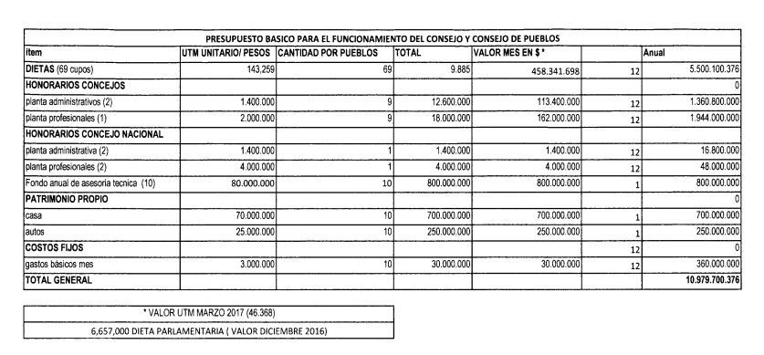
Recalca que lamentan profundamente la falta de voluntad del Ejecutivo en orden a determinar una dieta acorde a las necesidades e intereses de los pueblos indígenas. Añade que los montos considerados por el Ejecutivo son insuficientes para lograr que la institucionalidad que se está creando tenga efectividad y funcione de la manera que se pretende. Manifiesta que los pueblos indígenas no se sienten respetados por cuanto sus planteamientos en la consulta de San Esteban no fueron considerados por el Gobierno. Añade que el anhelo de los pueblos originarios es que mediante el proyecto se logre una realidad similar a la que obtuvo el pueblo SAMI.
El señor Oscar Huehuentro (Dirigente mapuche de la Región de la Araucanía), solicita al Ministro de Desarrollo de Desarrollo Social entregar un detalle de los recursos destinados a las dietas.

El señor Jose Miguel Ortiz (Presidente de la Comisión), manifiesta que le consta que existe voluntad del Ejecutivo para llegar a un acuerdo con los pueblos indígenas, especialmente de parte del Ministerio de Desarrollo Social.

El señor Marcos Barraza (Ministro de Desarrollo Social), con el objeto de resolver los planteamientos e inquietudes de los parlamentarios y de los representantes de los pueblos indígenas, expresa que el Ejecutivo ha sido particularmente celoso en todo lo relativo a la consulta de San Esteban. Asevera que siempre han hecho presente los acuerdos emanados de la consulta como una forma de ir generando respeto mutuo entre estos pueblos y el Estado, tal como lo refleja el espíritu del Convenio 169 de la OIT.

Precisa que los cincos acuerdos de la Consulta respecto de la creación del consejo son los siguientes: el nombre de los consejos; carácter autónomo, representativo y participativo y de consulta; composición de los consejos por pueblos; determinación del número de integrantes del Consejo Nacional de pueblos indígenas, y el establecimiento de la dieta de los integrantes de los consejos por pueblos, particularmente que éstos tengan derecho a una dieta de acuerdo a los presupuestos anuales. Reconoce que efectivamente existió la posición de que hubiere una dieta equivalente a la de los parlamentarios, sin embargo sostiene que no se trató de un acuerdo de mayoría, sino de un disenso.

Enfatiza que en la discusión el Ejecutivo se ha movido en esos márgenes y, en consecuencia, no se ha vulnerado ningún acuerdo. Recuerda que en la Comisión Técnica se discutió latamente las características del Consejo de Pueblo y asegura que en los próximos días se presentarán las indicaciones al proyecto de ley que crea el Ministerio de Pueblos indígenas. Reitera que se ha dado una discusión consistente con los acuerdos alcanzados y con el espíritu de la legislación.

Sobre la indicación propuesta por el señor Silva, en orden a establecer incompatibilidad entre el cargo de consejero de pueblo indígenas con algún otro cargo público, considera que si bien es respetable la idea, excede el ámbito de la Comision de Hacienda, razón por la cual no se pronunciará sobre el fondo.

Respecto de la inquietud del señor Monsalve, en cuanto a si existe soporte para asesorías que permitan que los consejos de pueblos indígenas puedan adecuadamente desplegar sus capacidades, recuerda, que en la agenda legislativa de pueblos indígenas hay dos proyectos de ley que se están tramitando y que se relacionan mutuamente: la creación del Consejo Nacional y de los nueve consejos de pueblos indígenas y el que crea el Ministerio de Pueblos Indígenas. Asevera que la institucionalidad del Consejo Nacional y la de los nueve consejos no está diseñada como un Parlamento. Destaca que en el proceso constituyente se concluyó la representación política en el Parlamento. Afirma que una discusión sobre dietas asimilables a las parlamentarias solo conlleva a confusión respecto de funciones y enfatiza que se trata de funciones muy distintas. Hace presente que el análisis presupuestario se hace a partir de esas consideraciones.

Explica que un CORE por su función tiene manejo presupuestario y, en consecuencia, tiene atribuciones de responsabilidad distintas
En cuanto a la necesidad de contar con soporte, manifiesta que en el artículo 6 del proyecto de ley que crea el Ministerio de Pueblos Indígenas se establece que tendrá, entre otras, las siguientes atribuciones: generar programas de asesorías y defensa jurídica de los pueblos indígenas. Explica que hay que entender al Ministerio de Pueblos Indígenas en estrecha y permanente relación con los Consejos, particularmente porque la Política Nacional es en consulta con los pueblos indígenas, a través de sus representantes.
Sobre lo planteado por el señor Auth, indica que el distinguir desde el inicio del proyecto entre consejeros nacionales y consejeros regionales no le parece correcto. Enfatiza que siendo 69 consejeros no hacer distinción es lo correcto.

Sobre la apreciación del señor Melero en cuanto al carácter vinculante y resolutivo manifiesta que el Ejecutivo ya expresó su postura en la Comisión Técnica, razón por la cual no quiere reabrir ese debate en esta oportunidad. Cree que la discusión surgirá en un trámite legislativo posterior.

Respecto a la eventual paralización de los reglamentos internos por cualquier persona señala que se trata de una materia también discutida en la Comisión de Gobierno Interior, y añade que a instancia de propuestas parlamentarias, de los pueblos indígenas y de la Corte Suprema se determinó pertinente establecer ese espacio de impugnación.

A continuación, el señor Luis Palacios (Jefe Sector Políticas Sociales), reitera la explicación financiera del proyecto de ley, en relación con las normas de competencia de la Comisión de Hacienda. Explica que el proyecto de ley considera la autonomía de los consejos y, en efecto, la cuantificación financiera se hizo en base a lo que indica el articulado del proyecto. Indica que el Ejecutivo ha presentado indicaciones en materia de dieta, traslado y alojamiento, a pesar de que ya se encontraba incorporado desde el origen de la iniciativa, acompañadas de un informe financiero sustitutivo más detallado al respecto.

Indica que en el marco de los consejos autónomos se financian cuatro conceptos de gastos: traslado, alimentación, alojamiento y un seguro de accidentes personales. Explica que se trabajó en base a supuestos de sesiones que se celebrarían durante el año y se determinó un costo promedio en cuanto los conceptos indicados en el informe financiero. En base a la cantidad de consejos, ya sea a nivel local y nacional se determinó el costo anual.

Reitera que la cuantificación de los $ 769 millones contempla la alimentación; hospedaje; traslado y el seguro de accidentes personales, en el entendido que salgan del lugar habitual de residencia. Se cuantifican los costos a nivel de todos los consejeros, a nivel nacional y local.

Respecto del gasto de bienes y servicios de consumo, indica que se consideraron los siguientes supuestos:

Finalmente, respecto a la indicación señor Lorenzini que busca trasladar el artículo quinto transitorio como un último artículo permanente, manifiesta que no está de acuerdo ya que la norma se refiere al primer año y, por lo tanto, debiese estar incorporada como norma transitoria. Añade que en los años posteriores se considera la Ley de Presupuestos del Sector Público.

El señor Monsalve, cree que el Ejecutivo debe reflexionar sobre la propuesta que plantea. Aclara que su aprehensión no dice relación con la dieta propiamente tal sino con las capacidades del Consejo y de los Consejos. Manifiesta que le llama la atención que otorgándole autonomía a éstos y dándole capacidad propositiva frente a políticas propuestas por el Ejecutivo, los eventuales profesionales que los vayan a asesorar, para construir esa posición crítica, sean funcionarios de quien propone la política que hay que cuestionar. Cuestiona la autonomía que busca el proyecto.

En segundo lugar, estima que el Ejecutivo tiene una oportunidad y pide que reflexione en el ámbito presupuestario con el objeto de elevar el estándar que existe en la relación entre el Estado y sus pueblos originarios. Finalmente, expresa que los montos involucrados no se condicen con la voluntad del Ejecutivo.

La señora Marcela Varas (representante del pueblo Licanantay), hace presente, que durante la tramitación en la Comisión de Gobierno Interior y Regionalización, el Instituto de Derechos Humanos recomendó reabrir el proceso de consulta ya que a su juicio y de acuerdo a los estándares internacionales sería procedente abrir el diálogo en torno a materias de trascendencia y no debatidas en la etapa pre legislativa. Manifiesta que a pesar de que esta Comisión solicitó al Ejecutivo, en la sesión pasada, mejorar la propuesta, ésta fue desmejorada. Cree que no se están respetando los acuerdos y pide a los parlamentarios que voten la iniciativa en conciencia.

El señor Felipe Trureo (representante del pueblo Mapuche), considera que el Ejecutivo está desaprovechando una gran oportunidad al no respetar los acuerdos con los pueblos originarios y no mejorar la propuesta legislativa. Recuerda que dentro de las 100 medidas anunciadas por la Presidenta de la República se considera mejorar el dialogo con los pueblos originarios. Enfatiza que de no mejorar la propuesta y de no aumentar los recursos se tendrá una institucionalidad ineficaz para cumplir su cometido, en circunstancia que lo que se plantea, es la necesidad de que exista real voluntad política para avanzar en instituciones que los representen, con la autonomía y poder de decisión para definir políticas públicas adecuadas para su gente. Recalca que la CONADI es una institución que debe dejar de existir y que debe ser reemplazada por el Ministerio de Desarrollo Social.

La señora Ana Pinto (Delegada de la Comisión de seguimiento de los pueblos originarios), considera que no ha habido respeto en el actuar del Ejecutivo para con los pueblos originarios. Estima que el Ejecutivo tiene la oportunidad histórica de tener un dialogo honesto con las comunidades indígenas. Pide a los parlamentarios empatizar con los pueblos indígenas y con la dieta propuesta por el Gobierno. Recalca que los recursos propuestos son irrisorios. Respecto al carácter resolutivo del Consejo, observado por el señor Melero, indica que efectivamente en la Comisión Técnica el Ejecutivo se manifestó contrario a ese carácter, aun cuando fue una solicitud de los pueblos originarios en la consulta de San Esteban.

El señor Schilling, observa que nuestra Carta Fundamental aun no contempla un reconocimiento a los pueblos originarios ni tampoco el reconocimiento de Chile como un Estado plurinacional. Estima que si el Estado con todas sus instituciones que lo conforman hubiere actuado de manera distinta muchas de los hechos de connotación pública conocidos en el último tiempo no hubieran ocurrido. Respecto del carácter vinculante y resolutivo del Consejo se pregunta cómo se va a garantizar la autonomía y el fortalecimiento de la representación que se pretende.

Enfatiza que el presupuesto anual solicitado por los pueblos indígenas es de 10.979.700.376 millones de pesos, cifra que no considera imposible ni desproporcionada para conseguir una robusta institucionalidad, que proporcione la adecuada representación de los pueblos indígenas en el conjunto del desarrollo del país.

Finalmente, anuncia que no está disponible para aprobar el presupuesto propuesto por el Ejecutivo, salvo que se acepte el carácter vinculante y resolutivo del Consejo, dado que considera que hay que darle a la institución que se regula la efectiva representación para influir en el Estado.

El señor Aguiló, afirma, en su carácter de integrante de la Comisión de Hacienda y de la Comisión de Gobierno Interior y Regionalización, que hubo consenso en los siguientes aspectos discutidos.

- Que las atribuciones y facultades del Consejo no podían ser meramente propositivas, puesto que ello no se condice con el enorme esfuerzo del Estado para conseguir una institucionalidad robusta.

- Que el presupuesto que contempla la iniciativa es insuficiente para cubrir todos los gastos, tales como asesorías, traslados, alojamiento, viáticos y dietas.

-Que la dieta de los consejeros debe ser más asimilable a la de un consejero regional que a la de un concejal, ya que sus labores serán ejercidas en un territorio más amplio que el de una comuna. Recalca que jamás se planteó que se asimilara a la dieta parlamentaria y reconoce que un planteamiento de esa índole le parece excesivo.

El señor Ortiz (Presidente de la Comisión), explica a los representantes de los pueblos indígenas que por mandato constitucional los parlamentarios no tienen facultad para intervenir en aumentos de la dieta, por tratarse de una materia que incide en la administración y financiera del Estado.

La señora Catalina Cortés (representante indígena del pueblo Aymara y representante de la Comisión Regional de Pueblos Indígenas) refuta lo anterior, señalando que en el acta de la consulta indígena (disenso n° 5), el Ejecutivo expresa que el Ministerio no puede determinar una dieta, ya que debe ser discutida en la Comisión de Hacienda del Parlamento. Agrega que la asesora jurídica del Ministerio señala que cada Consejo debe contar con presupuesto y patrimonio propio, financiamiento que se discute año a año en el Ministerio de Hacienda. Enfatiza que la nueva institucionalidad debe tener una visión de Estado. Asevera que el gran conflicto que se ha generado entre los pueblos indígenas y el Gobierno es a causa de la institucionalidad actual (CONADI). Agrega que si se pretende tener un proyecto de ley robusto debe considerar recursos suficientes. A mayor abundamiento, expresa que la propuesta presentada por el Ejecutivo es insuficiente y precaria y logra lo anunciado por la Presidenta de la República.

El señor Jaramillo, cree que se ha abierto un nuevo debate respecto de un proyecto que se ha tramitado largamente. Manifiesta que no está en condiciones de aprobarlo de mantenerse en los mismos términos.

El señor Aguilo, pide al Ejecutivo reflexionar su planteamiento dándose el plazo de una semana para ese efecto.

El señor Arriagada, destaca la labor de Comisión Técnica por la por ardua discusión del proyecto de ley. Estima que la Comisión de Hacienda retrotrajo esa discusión al inicio. Afirma que durante la tramitación del proyecto en la Comisión de Gobierno no se planteó que la dieta de los consejeros se igualara a la de los parlamentarios. Hace presente la necesidad de seguir avanzando en el trámite legislativo y reconoce que puede ser perfeccionado.

El señor Auth recalca que la labor de la Comisión de Hacienda es analizar la sincronía que existe entre los recursos y el objetivo propuesto y que en opinión de la mayoría de sus integrantes esa sincronía no se advierte. Manifiesta estar de acuerdo con la dieta de 32 UTM. Agrega que el problema no se circunscribe a la dieta sino a determinar si la institucionalidad que se está creando tendrá profesionales propios, patrimonio propio (vivienda y vehículos); asesores propios. Le parece de una obviedad absoluta que si se construye un organismo autónomo se doten de recursos suficientes para que pueda ser eficaz. Anuncia que su voto será de abstención de perseverar el Ejecutivo con esta propuesta puesto que no se dan las condiciones básicas para que se materialice las definiciones conceptuales del organismo.

El señor Marcos Barraza (Ministerio de Desarrollo Social), explica que el proyecto señala en su artículo primero que los Consejos de Pueblos Indígenas se constituirán como corporaciones de Derecho Público, con personalidad jurídica y patrimonio propio. Precisa que el patrimonio se va completando con el paso del tiempo con la discusión anual de la Ley de Presupuesto del Sector Público y que no conoce ninguna institucionalidad que haya emergido con todo resuelto desde su inicio, siendo la gradualidad la lógica de todas las instituciones del país y que ella está vinculada a la disponibilidad de recursos del país. Asevera que los acuerdos han sido plenamente respetados por el Ejecutivo y en cuanto a la dieta sostiene que tal como se señaló anteriormente se trata de una postura minoritaria o disenso. Añade que el Ejecutivo ha tenido una postura uniforme respecto de las características y atribuciones que debe tener el Consejo. En cuanto a las asesorías destaca que en la consulta se estableció que sería determinada por los pueblos indígenas, y contratada por el Estado. Finalmente, recalca que el Ejecutivo ha actuado adecuadamente, en base al principio de buena fe, y en consecuencia, el proyecto de ley cuenta con los méritos suficientes.

Sesión N° 300 de 6 de junio de 2017.

El señor Ortiz, Presidente de la Comisión, recuerda que en sesión anterior los integrantes de la Comisión le solicitaron al Ejecutivo que mejoraran el presupuesto asignado a este proyecto, respecto de las dietas, funcionamiento de los consejos y gastos de traslado. Comenta que el día de ayer se logró acuerdo entre el Director de Presupuestos y el Ministerio de Desarrollo Social, dando origen a las indicaciones del Ejecutivo que se pasarán a explicar.

El señor Marcos Barraza, Ministro de Desarrollo Social, recuerda que los elementos centrales de las sesiones pasadas versaron sobre los contenidos esenciales de la dieta de los consejeros y sobre la forma de administración del patrimonio de los consejos.

En relación a esas materias, comenta que se inició un proceso de diálogo con los representantes de las comunidades seguido por el correspondiente diálogo político con los ministerios respectivos, lo que dio lugar a la indicación sustitutiva que se acompaña el día de hoy.

En cuanto a la dieta de los consejeros, se mejora adecuada y suficientemente elevándose al doble de lo establecido originalmente. Ahora, cada sesión se pagará con 10 UTM con un tope de 30 UTM mensuales. Así, la dieta se duplica de $705.000.- a $1.410.000.-

Del mismo modo, respecto de la administración del patrimonio, teniendo presente que el proyecto de ley establece que son corporaciones de derecho público, de carácter autónomo, comenta que hicieron un análisis de costo para que los recursos fueran administrados directamente por cada uno de los consejos de pueblo, con la debida rendición de cuentas ante la Contraloría General de la República.

El señor Jaime Gajardo, Fiscal del Ministerio de Desarrollo Social, relata que le fue encomendada la labor de dialogar con los representantes de la Comisión de Seguimiento de Pueblos Indígenas, desarrollándose una serie de reuniones que trasuntaron en acuerdos en dos áreas: en el monto de la dieta de los consejeros y en los ítems de gastos de funcionamiento. Detalla que los ítems considerados son: gastos para el arriendo de un inmueble y un vehículo, contratación de personal, estudios, amoblar las sedes, insumos y suministros básicos. Asegura que tanto el Consejo Nacional como los 9 consejos de pueblos tendrán los fondos suficientes para solventar cada uno de esos gastos.

El señor Luis Palacios, Jefe Sector Políticas Sociales de la DIPRES, explica que una vez revisadas las propuestas presentadas por el Ministerio de Desarrollo Social, previamente acordadas con las comunidades, se autorizó un costo total máximo de $2.206 millones que abarca el financiamiento de los 9 consejos de pueblos y del Consejo Nacional.

Agrega que el informe financiero sustitutivo se incrementa principalmente por la indicación que aumenta las dietas así como por la incorporaron de los gastos de funcionamiento de los consejos, en el detalle de los ítems recién referidos por el Sr. Fiscal.

El señor Marcos Barraza, Ministro de Desarrollo Social, complementa que el informe financiero inicial contemplaba un costo $489.000 millones por lo que las mejoras explicadas implican un incremento sustantivo de $1.717 millones, que se condice con la responsabilidad y autonomía que debiesen tener los consejeros.

El señor Schilling, pregunta con cargo a qué Partida se financiará esos gastos.

El señor Luis Palacios, Jefe Sector Políticas Sociales de la DIPRES, responde que se tiene pensado colocar en el futuro Ministerio de Pueblos Indígenas, como una asignación presupuestaria a los consejos.

La señora Provoste, no obstante conocer las normas de competencia de esta Comisión, presenta un conjunto de indicaciones que recaen en otras disposiciones pero que están relacionadas con las indicaciones formuladas por el Ejecutivo que incorporan un conjunto de elementos que no estuvieron presentes en la discusión de la Comisión Técnica, como la posibilidad de encargar estudios o de la representación que, como personas naturales o jurídicas, pueda ejercer el consejo de pueblos frente a las demás comunidades. Considera relevante que esto último quede consagrado de manera armónica en el texto legal porque importa un vacío que actualmente tiene el proyecto frente a los estándares internacionales.

Además, formula otras indicaciones a los artículos 1 y 12 que dicen relación con la manera en que se adoptan los acuerdos en las sesiones y de la representación y composición de sus integrantes, dado que en la jornada de San Estaban hubo dos comunidades que manifestaron su desacuerdo respecto de cómo están integrados en el Consejo de Pueblos y cree que la modificación propuesta lograría llegar a acuerdo entre todos los pueblos originarios.

El señor Ortiz, Presidente de la Comisión, las tiene por no presentadas atendido que no recaen en normas objeto de la Comisión de Hacienda pero hace entrega de las mismas al Ejecutivo para su análisis y asegura que serán mencionadas en la Sala a través del Diputado Informante.

El señor Tuma, felicita al Ministro de Desarrollo Social por lograr este acuerdo con el Ministerio de Hacienda porque significa un avance en cuanto se mejora sustancialmente la dieta de los consejeros y se les dota de autonomía.

Comenta que en la Comisión de Gobierno Interior se inicia la tramitación del proyecto que va hermanado con éste, que crea el Ministerio de Pueblos Indígenas, que resulta indispensable porque no hay consejo sin ministerio. Hace un llamado a los Diputados para que ambos proyectos sean ley antes de octubre.

Finalmente, ilustra que los 14 parlamentarios de la región de la Araucanía hicieron una mesa con el Gobierno, lográndose un principio de acuerdo el día de ayer, en orden a elaborar una ley de la Araucanía, que afecta indirectamente a los pueblos originarios, porque tratará de empatar esta región a las demás en relación a su desarrollo.

El señor Schilling, si bien reconoce cierta demora en la tramitación del proyecto de ley en la Comisión de Hacienda destaca que se ha traducido en mejoras sustanciales al mismo, tanto en materia de las dietas de los consejeros como en materia de su patrimonio y gastos operacionales. Destaca que la verdadera mejora, impulsada por el Diputado Monsalve, se traduce en el perfeccionamiento de la autonomía de la deliberación y toma de posiciones de los pueblos indígenas en las materias que les compete, circunstancia que le parece tanto o más relevante que el aumento de los recursos.

El señor Auth, confiesa que la Comisión de Hacienda trancó la tramitación del proyecto de ley hasta que el Gobierno hiciera una propuesta coherente a la magnitud de la decisión política de constituir 9 consejos de pueblos indígenas y un consejo nacional, de lo contrario lo que parecía un avance en la práctica implicaba un retroceso.

Felicita al Ministerio de Desarrollo Social y a los representantes de la mesa por haber logrado acuerdos en las tres cuestiones que se plantearon en el seno del debate de esta Comisión, a saber: que la dieta de los consejeros debía ser igualada a lo menos al nivel de un consejero regional; que se incorporaran los gastos de traslado; y, lo más relevante, que se diera materialidad al concepto de autonomía.

Reconoce a los representantes de las comunidades la excepcionalidad de que en el trámite de la Comisión de Hacienda se logre cuadriplicar el presupuesto conferido a un proyecto de ley, mérito que atribuye a la organización de sus pueblos y a una adecuada respuesta institucional. La creación de esta nueva institucionalidad conjuntamente con la creación de un Ministerio de Pueblos Indígenas es una dupla inseparable, y ambos tienen que nacer con recursos financieros que les permitan desempeñar su labor. Cree que esto es el inicio de un camino para encarar seriamente el desafío de la multiculturalidad, del reconocimiento constitucional y de la valoración que debe tener la inserción de los pueblos originarios en la institucionalidad.

El señor De Mussy, felicita los avances informados porque en la sesión anterior había números en el informe financiero que no calzaban, los cuales no solo se han hecho cuadrar sino que se han mejorado, aún cuando falta para el ideal. Considera fundamental escuchar a los representantes de las comunidades.

La señora Catalina Cortés, representante del pueblo Aymara, comenta que habían trabajado con el fiscal sobre los montos asignados a cada ítem y les habían hecho llegar esa información a sus respectivos pueblos. Reconoce y valora el esfuerzo que ha hecho el Ejecutivo en triplicar el monto inicial del presupuesto. Sin embargo, considera que el esfuerzo del Ejecutivo no se reduce en aumentar los recursos sino que debe ajustarse a la realidad de cada uno de los pueblos indígenas en cuanto a los cupos, cantidad de habitantes y territorio abarcado, tanto en distancia como en amplitud. Pide que el Ejecutivo que no los trate como iguales, que respete y reconozca sus diferencias para repartir los recursos de manera equitativa.

Finalmente, hace presente que el monto de la dieta es insuficiente en términos prácticos, se traduce en $125.000 por sesionar en Santiago, debiendo cubrir alojamiento, traslado y alimentación. Insiste que se está solicitando el mínimo para salir del territorio con el objeto de concurrir a las sesiones, para un funcionamiento mínimo. Le parece suficiente que se iguale a los consejeros regionales.

El señor Wilfredo Bacian, representante del pueblo Quechua, indica que es uno de los pueblos que no llegó a acuerdo en San Esteban respecto a los 3 cupos que se le asignaron para el funcionamiento del consejo de pueblos. Su realidad territorial es de presencia en tres regiones del norte del país: XV, I y II. La distribución de los cupos debe hacerse teniendo en cuenta la realidad territorial de cada pueblo, al igual que la asignación del presupuesto. Si bien reconoce el avance en la materia todavía hay carencia de infraestructura y necesidades que el Estado no asume.

Revela que las cifras entregadas por el Ejecutivo no coinciden con los acuerdos recientemente alcanzados ni con la última propuesta financiera que se les hizo llegar, hecho que le sorprende. Hay una diferencia en contra de aproximadamente $170 millones que merece una explicación.

Finalmente, respecto al patrimonio propio, da a conocer que en las conversaciones sostenidas con la fiscalía se les comprometió el arriendo de un inmueble por el primer año y luego se realizaría un traspaso de un inmueble fiscal, circunstancia que constaría en el informe financiero, pero se ha omitido.

La señora Sofía Faúndez, representante del pueblo Rapa Nui, manifiesta que es primera vez que su pueblo participa en una negociación con el Ejecutivo para hacerle saber cuál era realmente su necesidad. Apoya la solicitud de reconocer las diferencias existentes entre los distintos pueblos. Respecto a su pueblo, comenta que el proyecto sólo considera una sede en Isla de Pascua pero no en el continente.

El señor Oscar Huehuentro, representante del pueblo Mapuche, manifiesta disconformidad con los 35 cupos asignados, considerando que su pueblo se extiende en 7 zonas, no alcanza el mínimo necesario para poder funcionar correctamente. Agrega que el censo del 2012 reveló que el 10% de la población pertenece a una comunidad indígena y de ese porcentaje el 86% corresponde al pueblo mapuche.

Deja expresa constancia que el proyecto de ley, en cuanto a los cupos y presupuesto asignado a su pueblo, no les sirve.

El señor Silva, pregunta cuántas sesiones dan lugar a la dieta de 30 UTM y si es posible incorporar la obligación a los integrantes de los consejos de efectuar una declaración de patrimonio e intereses.

El señor Macaya, pregunta qué se ha evaluado por parte del Ejecutivo respecto a las atribuciones vinculantes del consejo incorporadas a través de una indicación parlamentaria.

El señor Marcos Barraza, Ministro de Desarrollo Social, respecto a la dieta de los consejeros aclara que es mensual, que cada sesión tiene un máximo de tres días, son 10 UTM por sesión con un tope de 30 UTM al mes.

Respecto de la declaración de patrimonio, le parece que las normas para la determinación de los representantes/consejeros de cada uno de los pueblos y procedimientos de fiscalización deben ser fijadas por cada uno de ellos.

Por último, sobre el carácter vinculante de la consulta, recuerda que hicieron objeción de constitucionalidad a la indicación parlamentaria por no ajustarse al espíritu del proyecto de ley. Agrega que en la cuenta pública la Presidenta de la República señaló que lo que viene en materia de legislación es un procedimiento de consulta que fije participación política efectiva en el parlamento. Añade que el proyecto de ley de Ministerio de Pueblos Indígenas sí establece mecanismos que consideran fundadamente la opinión de los consejos de pueblos que es distinto a darles carácter vinculante. La oportunidad donde harán la indicación será en la Sala o en el Senado.

El señor Jaime Gajardo, Fiscal del Ministerio de Desarrollo Social, aclara que el Consejo Nacional funcionará tres veces al año y, respecto a los consejos de pueblos, se regula en el artículo 12 el número de sesiones y en el artículo 13 la dieta mensual, que pasa de 15 a 30 UTM como tope.

El señor Silva, insiste que el tenor literal de la norma no es suficientemente claro respecto al número de sesiones que dan derecho a la dieta. Pide se ajuste su redacción al espíritu expresado por el Ejecutivo.

El señor Jaime Gajardo, Fiscal del Ministerio de Desarrollo Social, explica que el artículo 12 señala que habrá sesiones ordinarias y extraordinarias, sin establecer un límite para las sesiones ordinarias.

El señor Silva, pregunta por qué se usa la expresión “mensualmente” para expresar que las sesiones pueden ser ordinarias o extraordinarias. Propone eliminar la referencia temporal. Quiere resguardar que los representantes no se vayan con la expectativa que recibirán 30 UTM mensuales y, en base al texto de la ley, termine en 10 UTM al mes.

El señor Jaime Gajardo, Fiscal del Ministerio de Desarrollo Social, explica que los consejeros tendrán derecho a percibir una dieta equivalente a 10 UTM por cada sesión ordinaria a la que asistan, con un tope mensual máximo de 30 UTM. La expresión “mensuales” del artículo 12 se usa para indicar que puede realizarse más de una sesión ordinaria al mes.

El señor Macaya, apoya el planteamiento del Diputado Silva, atendido que el tenor literal de la ley no establece ninguna garantía respecto a un mínimo de sesiones por mes. Si la intención del Ejecutivo es garantizar esa dieta mensual mínima se debe establecer un mínimo de sesiones mensuales a través de una indicación.

La señora Provoste, considera importante aclarar el número de sesiones mensuales que darán derecho a percibir una dieta equivalente a 30 UTM, no solo para la historia fidedigna de ley sino a través de de una indicación.

Por otra parte, concuerda con los representantes de los pueblos originarios en cuanto a que los recursos dispuestos para cubrir los gastos operativos no son suficientes. Si la lógica ha sido asimilarlos a los consejeros regionales en sus dietas también debió haberse igualado este ítem.

Además, manifiesta su apoyo a la solicitud del Diputado Silva, en orden a exigir a los consejeros una declaración de patrimonio e intereses al comienzo y al final de su gestión, independientemente de las normas de autorregulación de cada uno de los pueblos.

Finalmente, pide explicaciones al Ejecutivo respecto a ciertos correos electrónicos intercambiados con los representantes de las comunidades en los que se expresaban montos bastante superiores a los contenidos en el informe financiero.

El señor Auth, observa un evidente problema de redacción en los artículos que regulan las dietas de los consejeros y la cantidad de sesiones a las que se encuentran obligados para acceder a las mismas. Para reflejar el espíritu de la ley de manera inequívoca, sugiere señalar de manera expresa que los consejos deben sesionar mensualmente al menos tres veces en sesiones ordinarias.

El señor Marcos Barraza, Ministro de Desarrollo Social, confirma que el espíritu que subyace a la norma es que la dieta contemple tres sesiones y que la redacción busca no limitar su número, respetándose la autonomía de los pueblos si su voluntad es sesionar más de tres veces al mes. Aclara que se paga por sesión, es decir, si asiste a una se paga una, si asiste a tres se pagan tres. Se compromete a mejorar la redacción del artículo 12 presentando una indicación en Sala, ya que no pretende ahorrar recursos ni burlar el espíritu expresado.

El señor Ortiz, Presidente de la Comisión, agradece el compromiso y pide que se consigne expresamente en la minuta del Diputado Informante para darlo a conocer a la Sala.

Respecto a las deficiencias presupuestarias reclamadas por los representantes de las comunidades, aconseja subsanarlo cuando empiece a operar el consejo demostrando que efectivamente se necesitan suplementos para financiar los viajes.

El señor Jaime Gajardo, Fiscal del Ministerio de Desarrollo Social, se hace cargo de la interpelación de la Diputada Provoste respecto al contenido de los correos electrónicos intercambiados con los representantes, comenta que se reunieron en tres ocasiones, que llegaron a acuerdo en cuanto a los ítems de financiamiento y respecto a ciertos montos. Reconoce que efectivamente enviaron dichos acuerdos por correo pero, por el ajuste de la unidad tributaria y por la disminución que hizo el Ministerio de Hacienda a los gastos por suministros básicos (agua potable, luz, internet, entre otros) al ajustarlos a los valores fijos que mantiene en su base de datos, se generó esa diferencia de $100 millones menos. Los demás ítems negociados no han sufrido variación.

El señor Marcos Barraza, Ministro de Desarrollo Social, si bien entiende la aspiración legítima de los pueblos en sus peticiones, les recuerda que en todo proyecto de ley que establece una nueva institucionalidad no se comienza con todo el despliegue a nivel nacional, existe una progresión natural. Además, cuando se discuta la Ley de Presupuestos se debatirá nuevamente sobre los recursos destinados a los consejos de pueblos.

El señor Schilling, entiende de la explicación del fiscal del Ministerio de Desarrollo Social que la diferencia de montos entre lo informado por correos electrónicos y el informe financiero se reduce a los costos de los servicios básicos para el funcionamiento, calzando los montos en todos los demás ítems. Al respecto, prefiere que cuando existan diferencias de este tipo el Ministerio de Hacienda y, en especial, la Dirección de Presupuestos hable con cifras sobre la mesa, porque es mejor que se generen malos entendidos a que se configuren acuerdos en la oscuridad total.

En relación a lo anterior, consulta al representante de la Dipres cuán certera a resultado su base datos para el cálculo del costo de los servicios básicos de funcionamiento en otras oportunidades, porque de eso depende que el presupuesto asignado se ajuste a las necesidades de funcionamiento de los consejos.

El señor Luis Palacios, Jefe Sector Políticas Sociales de la DIPRES, explica que después de varias reuniones con un representante del Ministerio de Desarrollo Social que, a su vez, se reunía con los representantes de las comunidades se comenzaron a definir cada uno de los ítems asignándoles un presupuesto. Niega haber ajustado los servicios básicos sino que utilizaron como referencia el mismo funcionamiento Ministerio de Desarrollo Social, estableciendo como parámetro las actuales secretarías ministeriales.

VOTACIÓN

La Comisión Técnica dispuso que Los artículos 13, 21 y quinto transitorio, sean de competencia de la Comisión de Hacienda.

Dichas normas son del siguiente tenor:

“Artículo 13.- Dieta.- Los consejeros tendrán derecho a percibir una dieta mensual, la cual será fijada mediante decreto expedido bajo la fórmula "Por Orden del Presidente de la República" por intermedio del Ministerio de Pueblos Indígenas, suscrito también por el Ministro de Hacienda, de acuerdo a la disponibilidad presupuestaria, según número de sesiones y tendrá un tope máximo mensual.

El Consejo de Pueblos Indígenas respectivo financiará a sus miembros, cuando corresponda, el alojamiento, alimentación y seguro de accidentes personales para asistir a las sesiones del Consejo, cuando ello les signifique trasladarse fuera de su lugar de residencia habitual.

Artículo 21.- Traslados y otros gastos.- El Consejo Nacional de Pueblos Indígenas financiará a sus miembros, cuando corresponda, los gastos de traslado, alojamiento, alimentación y seguro de accidentes personales para asistir a las sesiones del Consejo, cuando ello les signifique trasladarse fuera de su lugar de residencia habitual.

Artículo quinto transitorio.- El mayor gasto fiscal que irrogue la aplicación de esta ley, durante el primer año presupuestario de su entrada en vigencia, se financiará con cargo a la partida presupuestaria de la Corporación Nacional de Desarrollo Indígena y, en lo que faltare, lo hará con cargo a los recursos de la partida presupuestaria Tesoro Público de la Ley de Presupuestos del Sector Público.”.

**************************

INDICACIONES DEL EJECUTIVO

AL ARTÍCULO 13
Con fecha 23 de enero de 2017, se da cuenta de esta primera indicación:
- Para reemplazar su inciso primero por el siguiente:

“Artículo 13.- Dieta.- Los consejeros tendrán derecho a percibir una dieta equivalente a 5 unidades tributarias mensuales por cada sesión a la que asistan, con un tope mensual máximo de 15 unidades tributarias mensuales.”.
Con fecha 6 de junio de 2017, se da cuenta de la siguiente indicación del Ejecutivo que también reemplaza el inciso primero, de manera que tácitamente sustituye la indicación anterior: Se deja esta constancia para efectos de la historia fidedigna de la tramitación de este proyecto de ley:

- Para reemplazar su inciso primero por el siguiente:

Artículo 13.- Dieta.- Los consejeros tendrán derecho a percibir una dieta equivalente a 10 unidades tributarias mensuales por cada sesión ordinaria a la que asistan, con un tope mensual máximo de 30 unidades tributarias mensuales.".

Con fecha 14 de marzo de 2017, se da cuenta de la siguiente indicación recaída en el artículo 13:
- Para modificar el inciso segundo en el siguiente sentido:
a) Intercálase a continuación de la palabra “corresponda” la frase “, los gastos de traslados”.
b) Elimínase la palabra “el” que antecede a la palabra “alojamiento”.

Con fecha 6 de junio se da cuenta de la siguiente indicación:

AL ARTÍCULO QUINTO TRANSITORIO

Para sustituir la expresión "la partida presupuestaria de la Corporación Nacional de Desarrollo Indígena" por "las partidas presupuestarias de la Corporación Nacional de Desarrollo Indígena y de la Subsecretaría de Servicios Sociales".

INDICACIONES PARLAMENTARIAS

1) Indicación de los señores Sergio Aguiló; Pepe Auth y José Miguel Ortiz, por la cual eliminan en la letra a) del artículo 3°, la expresión “y resolutivo”.

El señor Ortiz (Presidente de la Comisión) procede a dar por no presentada la indicación por no recaer en norma de competencia de la Comisión de Hacienda, de conformidad con el inciso segundo del artículo 222 del Reglamento.

2) Indicación de los señores Ernesto Silva, Patricio Melero; Javier Macaya y Alejandro Santana, para eliminar en la letra a) del artículo 3° la frase “de carácter vinculante y resolutivo”

El señor Ortiz (Presidente de la Comisión) procede a dar por no presentada la indicación por no recaer en norma de competencia de la Comisión de Hacienda, de conformidad con el inciso segundo del artículo 222 del Reglamento.

Indicaciones de la señora Yasna Provoste, del siguiente tenor:

3) Al artículo primero, para reemplazar en el inciso primero la frase "y de consulta" por el vocablo "consultivo".

4) Al artículo primero, para reemplazar en el inciso segundo la frase ", y en particular, respecto a los procesos de consulta y participación de los pueblos indígenas conforme a lo dispuesto en el Convenio N° 169, Sobre Pueblos Indígenas y Tribales, de la OIT" por ". Asímismo le corresponderá la representación judicial y extrajudicial de los pueblos que representen”.

5) Al artículo primero, para intercalar un nuevo inciso tercero, pasando el actual tercero a ser cuarto, y así sucesivamente, del siguiente tenor:
"Le corresponderán a los Consejos de Pueblos Indígenas de oficio, o a solicitud de una persona natural o jurídica, revisar los acuerdos alcanzados en procesos de consulta previa realizados por el Estado referentes a los pueblos que representan, pedir aclaración de los acuerdos alcanzados, realizar el seguimiento de los acuerdos de la medida consultada, emitir informe de todo lo referente a los procesos de consulta , pronunciarse respecto del cumplimiento de los estándares de consulta del Convenio 169 de la OIT.".

6) Al artículo tercero literal b), para intercalar un nuevo inciso segundo del siguiente tenor: "Revisar y definir anualmente en conjunto con el Ministerio de Pueblos Indígenas, el proyecto de presupuesto destinado a los planes y programas, en relación al pueblo que representen. Si ello no ocurriere oportunamente el Ministro de Pueblos Indígenas procederá a presentarlo al Ministro de Hacienda.".

7) Al artículo tercero literal c), para intercalar un nuevo inciso segundo del siguiente tenor:

"Colaborar con el Consejo Nacional de Pueblos Indígenas, cuando sea requerido, a definir y aprobar programas que tiendan al cumplimiento de los objetivos del Ministerio de Pueblos, de oficio le corresponderá evaluar los planes, políticas y programas de su conformidad los estándares internacionales en materia indígena, hacerle seguimiento a su ejecución.".

8) Al artículo tercero literal b), para intercalar un nuevo inciso segundo del siguiente tenor:

"Revisar y definir anualmente en conjunto con el Ministerio de Pueblos Indígenas, el proyecto de presupuesto destinado a los planes y programas, en relación al pueblo que representen. Si ello no ocurriere oportunamente el Ministro de Pueblos Indígenas procederá a presentarlo al Ministro de Hacienda.".

8a) Al artículo tercero literal d) ,para eliminar la frase “, a través delMinisterio de Pueblos Indígenas,”.

9) Al artículo tercero literal f) para intercalar un nuevo inciso segundo del siguiente tenor: “ Colaborar con el Consejo nacional a definir y aprobar programas que tiendan al cumplimiento de los objetivos del Ministerio de Pueblos, evaluar su conformidad, los estándares internacionales en materia indígena, hacerle seguimiento y evaluar su ejecución.”.

10) Al artículo tercero, para intercalar una nueva letra n), pasando la actual letra n) a ser letra ñ), del siguiente tenor:

"Los consejos conforme al artículo 7° del Convenio 169 de la OIT, podrán participar de los planes políticas y programas del gobierno comunal y de los gobiernos regionales.".

11) Al artículo doce, para intercalar un nuevo inciso final, del siguiente tenor:
"Sus acuerdos se adoptarán por mayoría simple. En caso de empate, se repetirá la votación hasta que se produzca dicha mayoría.”.

12) Al artículo cuarto, literal b), para reemplazar el guarismo "3" por "5".

13) Al artículo cuarto, literal e), para reemplazar el guarismo "3" por "5".

El señor Ortiz (Presidente de la Comisión) procede a dar por no presentadas las indicaciones de la señora Provoste, por no recaer en norma de competencia de la Comisión de Hacienda, de conformidad con el inciso segundo del artículo 222 del Reglamento.

De los señores Ernesto Silva y Felipe de Mussy:

14) Para agregar un nuevo inciso, al final del artículo 13:

“Sin perjuicio de lo dispuesto en el art. 5° inciso 3°, el desempeño de las labores de los Consejeros será incompatible con todo otro empleo o servicio retribuido con fondos fiscales o municipales y con las funciones, remuneradas o no, de consejero, director o trabajador de instituciones fiscales, semifiscales, organismos autónomos nacionales o extranjeros, empresas del Estado y, en general, de todo servicio público creado por ley, como, asimismo, de empresas, sociedades o entidades públicas o privadas en que el Estado, sus empresas, sociedades o instituciones centralizadas o descentralizadas, tengan aportes de capital mayoritario o en igual proporción o, en las mismas condiciones, representación o participación. En caso de ser electo Consejero, quedará cesado inmediatamente de cualquier empleo o servicio retribuido por el Estado, de aquellos descritos en el presente inciso.

Asimismo, aquellas personas que hubieren sido designadas Consejeros, dentro de los 30 días siguientes a su asunción en el cargo, deberán presentar una declaración jurada de patrimonio e intereses, en la forma dispuesta en los artículos 6°, 7° y 8° de la ley 20.880 Sobre Probidad en La Función Pública y Prevención de los Conflictos de Intereses.

Además, el Reglamento Interno de cada Consejo deberá establecer el mecanismo en virtud del cual los Consejeros puedan abstenerse de participar y votar cuando se traten materias o se resuelvan asuntos en los que puedan tener interés, debiendo informar además al Consejo sobre el interés que le afecta.”.

15) Para agregar un nuevo inciso, al final del artículo 21°:

“El desempeño de las labores de los Consejeros Nacionales será incompatible con todo otro empleo o servicio retribuido con fondos fiscales o municipales y con las funciones, remuneradas o no, de consejero, director o trabajador de instituciones fiscales, semifiscales, organismos autónomos nacionales o extranjeros, empresas del Estado y, en general, de todo servicio público creado por ley, como, asimismo, de empresas, sociedades o entidades públicas o privadas en que el Estado, sus empresas, sociedades o instituciones centralizadas o descentralizadas, tengan aportes de capital mayoritario o en igual proporción o, en las mismas condiciones, representación o participación. En caso de ser electo Consejero Nacional, quedará cesado inmediatamente de cualquier empleo o servicio retribuido por el Estado, de aquellos descritos en el presente inciso.

Asimismo, aquellas personas que hubieren sido designadas Consejeros Nacionales, dentro de los 30 días siguientes a su asunción en el cargo, deberán presentar una declaración jurada de patrimonio e intereses, en la forma dispuesta en los artículos 6°, 7° y 8° de la Ley 20.880 Sobre Probidad En La Función Pública Y Prevención De Los Conflictos De Intereses.

Además, el Reglamento Interno del Consejo Nacional deberá establecer el mecanismo en virtud del cual los Consejeros Nacionales puedan abstenerse de participar y votar cuando se traten materias o se resuelvan asuntos en los que puedan tener interés, debiendo informar además al Consejo Nacional sobre el interés que le afecta.”.

El señor Ortiz (Presidente de la Comisión) procede a declarar inadmisibles las indicaciones de los señores Silva y de Mussy, por cuanto se trata de materias de iniciativa exclusiva del Presidente de la República, de conformidad con los dispuesto en el inciso tercero del artículo 65 de la Carta fundamental, desde el momento que contempla una incompatibilidad entre posiciones remuneradas con fondos del Estado. Además, de conformidad con los dispuesto en el numeral 2° del inciso cuarto del artículo 65 de la Carta fundamental, determina, esto es establece términos, de las funciones o atribuciones del Consejo nacional.

Del señor Ernesto Silva y la señora Yasna Provoste:

16) Para agregar los siguientes incisos al artículo 13:

“Asimismo, aquellas personas que hubieren sido designadas Consejeros Nacionales, dentro de los 30 días siguientes a su asunción en el cargo, deberán presentar una declaración jurada de patrimonio e intereses, en la forma dispuesta en los artículos 6°, 7° y 8° de la Ley 20.880 Sobre Probidad en La Función Pública y Prevención de Los Conflictos de Intereses.

Además, el Reglamento Interno de cada Consejo deberá establecer el mecanismo en virtud del cual los Consejeros puedan abstenerse de participar y votar cuando se traten materias o se resuelvan asuntos en los que puedan tener interés, debiendo informar además al Consejo sobre el interés que le afecta.”.

El señor Ortiz (Presidente de la Comisión) procede a declarar inadmisibles las indicaciones de los señores Silva y de Mussy, por cuanto se trata de materias de iniciativa exclusiva del Presidente de la República, de conformidad con los dispuesto en el numeral 2° del inciso cuarto del artículo 65 de la Carta fundamental, desde el momento que determina, esto es establece términos, de las funciones o atribuciones de los Consejos.

De los señores Pablo Lorenzini y Enrique Jaramillo:

17) Para eliminar el artículo quinto transitorio y agregarlo con el artículo 22 permanente.

18) Al artículo quinto transitorio para reemplazar en la cuarta línea las palabras “lo hará” por “se financiará”.

El señor Ortiz (Presidente de la Comisión) procede a declarar inadmisibles las indicaciones de los señores Lorenzini y Jaramillo, por recaer en una norma de iniciativa exclusiva de conformidad con lo dispuesto en el inciso tercero del artículo 65 de la Carta Fundamental.

Además, procede a entregar al Ejecutivo copia de las mociones de la Diputada Yasna Provoste para que las considere y copia de indicación 16) con la misma finalidad.

Votación:

Sometido a votación el artículo 13, con las indicaciones del Ejecutivo más arriba transcritas, es aprobado por los votos mayoritarios de los Diputados señores José Miguel Ortiz (Presidente de la Comisión); Hugo Gutiérrez, por el señor Aguiló; Joaquín Tuma, por el señor Farcas; Yasna Provoste, por el señor Lorenzini; Javier Macaya; Patricio Melero; Marco Antonio Núñez; Alejandro Santana; Marcelo Schilling, y Ernesto Silva. Se abstienen los Diputados (as) señores (as) Felipe De Mussy; Roberto León, y Yasna Provoste, por el señor Lorenzini.

El señor De Mussy, se abstiene de votar en atención que los representantes de las comunidades han expresado su descontento con el presupuesto asignado el presente proyecto.

El señor Macaya, vota a favor porque valora los avances y mejoras que ha tenido el proyecto durante su tramitación. Percibe la angustia de los actores principales, especialmente en quien ha abogado por el pueblo Mapuche, y los alienta a continuar en su intento por mejorar la iniciativa en las otras instancias legislativas pendientes.

El señor Melero, en el mismo sentido, expresa su voto a favor atendido que el proyecto crea una institucionalidad del todo necesaria para el país. A los representantes les manifiesta que su experiencia le enseña que los procesos legislativos son dinámicos y hay mucho trecho aún para conversar con el Gobierno, con el Senado y, en última instancia, con la Cámara de Diputados nuevamente.

El señor Santana, vota a favor porque percibe que el proyecto de ley busca la creación de un consejo participativo sin perjuicio de considerar que requiere revisión en el aspecto presupuestario para evitar problemas en su aplicación práctica por falta de financiamiento.

En señor Silva, en el entendido que el proyecto del caso va a mejorar en temas como la incorporación de la declaración de patrimonio e intereses, vota a favor.

La señora Provoste, teniendo como antecedente que se lograron acuerdos previos con las comunidades con información incorrecta, distinta a la expresada en la discusión del proyecto de ley, se abstendrá de votar.

Además, considera insuficientes los recursos que se entregan para realizar una labor acorde a las particularidades de cada pueblo, las que deben ser consideradas en todas las iniciativas en materia indígena.

El señor Schilling, destaca que un proyecto de esta naturaleza era inimaginable hace pocos años atrás y en apoyo al progreso de estas iniciativas vota a favor.

Sometido a votación el artículo 21, es aprobado por la mayoría de votos de los señores José Miguel Ortiz, Presidente de la Comisión; Hugo Gutiérrez; Joaquín Tuma por el señor Farcas; Roberto León; Yasna Provoste por el señor Lorenzini; Javier Macaya; Patricio Melero; Marco Antonio Núñez; Alejandro Santana; Marcelo Schilling, y Ernesto Silva. Se abstiene el señor Felipe De Mussy.

Sometido a votación el artículo quinto transitorio, con la indicación del Ejecutivo, es aprobado por la mayoría de votos de los señores José Miguel Ortiz, Presidente de la Comisión; Hugo Gutiérrez; Joaquín Tuma por el señor Farcas; Roberto León; Yasna Provoste por el señor Lorenzini; Javier Macaya; Patricio Melero; Marco Antonio Núñez; Alejandro Santana; Marcelo Schilling, y Ernesto Silva. Se abstiene el señor Felipe De Mussy.

Se designó diputado informante al señor Marco Antonio Núñez.

***********************************

Tratado y acordado en sesiones de fechas 11 y 24 de enero, 1 y 14 de marzo, y 6 de junio de 2017, con la asistencia de los Diputados señores señores José Miguel Ortiz (Presidente de la Comisión); Pepe Auth; Sergio Aguiló; Fuad Chahin; Claudio Arriagada (por el señor Chahin); Roberto León; Felipe De Mussy; Enrique Jaramillo; Joaquín Tuma (por el señor Farcas); Pablo Lorenzini; Yasna Provoste (por el señor Lorenzini); Javier Macaya; Patricio Melero; Marco Antonio Núñez; Alejandro Santana; Marcelo Schilling, y Ernesto Silva;

SALA DE LA COMISIÓN, a 7 de junio de 2017.

